СОДЕРЖАНИЕ
ВВЕДЕНИЕ 3
1 АНАЛИТИЧЕСКАЯ ЧАСТЬ 5
1.1 Технико-экономическая характеристика предметной области 5
1.2 Обоснование необходимости и цели использования программных и телекоммуникационных средств для решения задачи 9
2 ПРОЕКТНАЯ ЧАСТЬ 11
2.1 Техническое обеспечение задачи 11
2.2 Этап физического проектирования 14
2.3 Программное обеспечение системы управления 36
2.4 Оформление документации по проекту. Инструкция по установке информационной системы 60
3 ЭКОНОМИЧЕСКАЯ ЧАСТЬ 66
3.1 Расчет затрат на расходные материалы 66
3.2 Расчет основной и дополнительной заработной платы программиста 66
3.4 Расчет страховых взносов 68
3.5 Стоимость использования электроэнергии 68
3.6 Расчет суммы амортизационных отчислений на основные фонды 68
3.7 Услуги сторонних организаций 69
3.8 Составление сметы единовременных затрат на создание программного продукта 70
ЗАКЛЮЧЕНИЕ 72
БИБЛИОГРАФИЧЕСКИЙ СПИСОК 73
ПРИЛОЖЕНИЕ А –Техническое задание 75

ВВЕДЕНИЕ
В современных условиях ведения бизнеса особое значение приобретает качество обслуживания клиентов и эффективность бизнес-процессов. Одной из важных составляющих успешного функционирования любой организации является поддержание чистоты и презентабельности помещений, в частности, уход за ковровыми покрытиями в офисах.
Традиционный подход к решению данной задачи, предполагающий самостоятельную чистку ковров, становится неэффективным при работе с крупными компаниями, имеющими значительное количество ковровых покрытий. В связи с этим на рынке появляются специализированные компании, предлагающие комплексные решения по обслуживанию и уходу за ковровыми покрытиями.
Актуальность данной работы обусловлена необходимостью автоматизации бизнес-процессов компании, специализирующейся на предоставлении услуг по замене и чистке ковровых покрытий для юридических лиц. Сложность процессов, связанных с планированием замен, контролем складских запасов, организацией логистики и учетом статусов ковров, требует создания эффективной информационной системы.
Целью выпускной квалификационной работы является создание автоматизированной информационной системы для компании занимающейся чисткой ковров.
Основные задачи выпускной квалификационной работы:
- Определить основные проблемы в текущих процессах взаимодействия с клиентами, опираясь на глубокое понимание предметной области;
- Изучить успешный опыт использования 1С в смежных отраслях для поиска оптимальных решений;
- Сформулировать аргументы в пользу выбора платформы 1С и конкретных технологий для автоматизации;
- Разработать проект архитектуры информационной системы на базе 1С, определяющий ее структуру и взаимодействие компонентов;
- Создать действующий прототип системы в 1С, демонстрирующий функциональность обработки и хранения клиентских данных.
Дипломный проект включает в себя пояснительную записку и разработанную информационную систему. Пояснительная записка состоит из введения, заключения и трех глав.
Во введении необходимо предоставить актуальность, цель и задачи дипломного проекта, что позволит читателю понять его значимость и практическую направленность.
В аналитической части требуется представить технико-экономическую характеристику предприятия, а также предоставить аргументы почему была выбрана программа 1С для разработки информационной системы.
В проектной части необходимо визуализировать работу информационной системы через диаграмму вариантов использования и диаграмму деятельности, также требуется описать создание всех объектов информационной системы и предоставить программный код каждой процедуры или функции. Также ещё необходимо предоставить инструкцию по установке информационной системы.
В экономической части требуется провести анализ затрат, включая расходы на материалы, зарплату программиста, страховые взносы и другие статьи расходов. Все данные должны быть систематизированы в смету единовременных затрат, что позволяит точно оценить общую стоимость проекта и планировать бюджет.
В заключении нужно подвести итоги проделанной работы, что подчеркнёт значимость исследования. При работе над дипломным проектом будут использованы различные информационные источники для обеспечения полноты и достоверности представленных данных.

АНАЛИТИЧЕСКАЯ ЧАСТЬ
В данном разделе представлена технико-экономическая характеристика предприятия, а также проводится анализ телекоммуникационных и программных средств, применяемых в организации, и нормативной документации компании.

Технико-экономическая характеристика предметной области
ООО НПФ «Форус» представляет собой научно-производственную компанию с ограниченной ответственностью, специализирующуюся на консультационных услугах и деятельности в сфере компьютерных технологий.
Основные виды деятельности:
- Разработка компьютерного программного обеспечения (ОКВЭД 62.01).
Дополнительные виды деятельности:
- печатание газет (ОКВЭД 18.11);
- торговля оптовая бытовыми электротоварами (ОКВЭД 46.43);
- торговля оптовая грампластинками, аудио- и видео магнитными лентами, компакт-дисками и цифровыми видеодисками (кроме носителей без записей) (ОКВЭД 46.43.3);
- торговля оптовая газетами и журналами (ОКВЭД 46.49.32 );
- торговля оптовая компьютерами, периферийными устройствами к компьютерам и программным обеспечением (ОКВЭД 46.51).
И еще 19 дополнительных видов деятельности.
Структура организации представляет собой центры и службы.
Центры работают с клиентами и партнёрами компании, именно от их работы зависит финансовая успешность компании, возможность расти и развиваться. Службы — это отделы, которые занимаются внутренними процессами "Форус": работой с сотрудниками, информационным обеспечением, финансами и т.д. Они помогают компании работать без сбоев и поддерживают внутренний порядок.
Центры:
- Центр продаж (ЦП)
Руководитель — Владимир Антонов
Подбор и продажа IT-решений. Забота об информационной безопасности. Сервисы для организации электронного документооборота и участия в торгах.
- Центр поддержки инфраструктуры(ЦПИ)
Руководитель — Дмитрий Заиграев
Развертывание и сопровождение инфраструктуры в центрах обработки данных заказчика. Работа с крупными проектами.
- Учебно-методический центр (УМЦ)
Руководитель — Элина Гаевская
Групповое, индивидуальное и корпоративное обучение работе в программах 1С и на электронных торговых площадках. Курсы и семинары по изменениям законодательства.
- Центр сопровождения и внедрения (ЦСВ)
Руководитель — Оксана Ремез
Удалённое сопровождение, удостоверяющий центр, абонентское обслуживание по ИТС, информационная поддержка, семинары для бухгалтеров.
- Центр автоматизации и сопровождения (ЦАС)
Руководитель — Евгений Тарасов
Автоматизация предприятий любого масштаба на 1С: внедрение, сопровождение, доработки под индивидуальные требования.
- Центр аутсорсинга бухгалтерских услуг (АБУ)
Руководитель — Евгений Абросимов
Полное ведение бухучёта клиентов, сдача отчётности. Консультации по вопросам налогообложения, бухучёта и юридическим вопросам.
- Центр региональной дистрибьюции (ЦРД)
Руководитель — Александр Грязнов
Дистрибьюция программ и оборудования. Развитие бизнеса и персонала партнёров. Борьба с установщиками нелицензионных программ. Поддержка учебных заведений в развитии образовательных программ в области IT.
Службы:
- Служба управления персоналом (СУП)
Руководитель — Элина Гаевская
Поиск сотрудников, помощь на этапе стажировки. Аттестации, участие в развитии и обучении. Кадровое администрирование. Логистика корпоративных мероприятий.
- Служба маркетинга (СМ)
Руководитель — Катерина Толстикова
Аналитика рынка, продаж, клиентской базы, каналов продвижения. Разработка стратегии маркетинга совместно с бизнесом.
- Служба информационных технологий (СИТ)
Руководитель — Дмитрий Заиграев
Обеспечение корректной работы техники, программ и сайтов. Информационная безопасность компании. Внедрение новых технологий в работу.
- Служба качества (СК)
Руководитель — Дмитрий Овчинников
Система менеджмента качества (СМК) компании, поиск и реализация внутрифирменных улучшений. Показатели качества и скорости процессов, работа с обращениями, внутренние аудиты. Оценка удовлетворенности клиентов.
- Финансово-экономическая служба (ФЭС)
Руководитель — Лариса Головко
Управление финансами и забота об экономической безопасности компании.
- Служба бухгалтерии (СБ)
Руководитель — Марина Амосова
Контроль правильности ведения бухгалтерского учёта, отчётность перед контролирующими органами. Обеспечение налоговой безопасности.
- Группа юридического сопровождения (ГЮС)
Ведущий юрист — Наталья Храпова
Правовое сопровождение компании. Работа с претензиями.
- Административно-хозяйственная служба (АХС)
Руководитель — Сергей Курашов
Строительство и обустройство офисов. Поддержание порядка и чистоты в помещениях.
- Служба маркетинговых коммуникаций (СМАК)
Руководитель — Ксения Дербенева
Продвижение компании и её продуктов на рынке. Поддержание имиджа компании среди клиентов, партнёров и сотрудников. Организация и проведение маркетинговых активностей.
Инфраструктура организации. Инфраструктура организации – это схема структуры, показанная на рисунках 1 и 2. На рисунке 1 показаны центры, на рисунке 2 – службы.
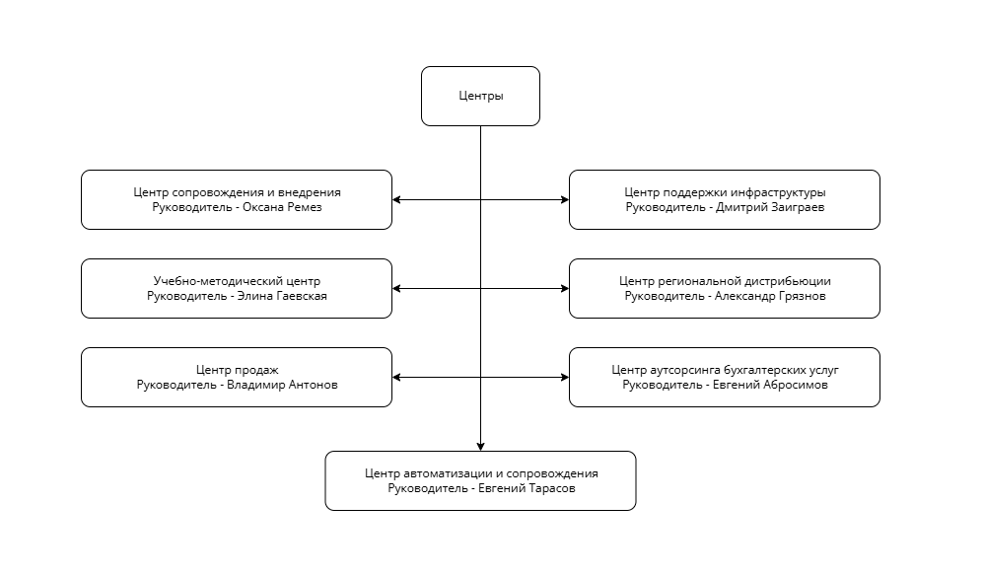
Рисунок 1 - Структура ООО НПФ Форус – Центры
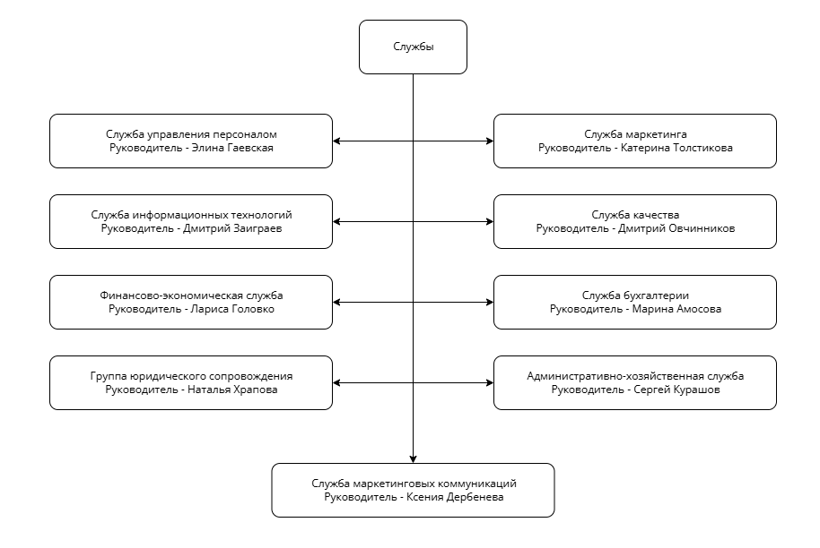
Рисунок 2 - Структура ООО НПФ Форус – Службы

Обоснование необходимости и цели использования программных и телекоммуникационных средств для решения задачи
Цели использования программных средств
- Автоматизация документооборота:
- Создание и ведение договоров с клиентами;
- Формирование графиков замены ковров;
- Учет списания и пополнения складских запасов.
- Контроль складских операций:
- Отслеживание статуса каждого ковра (на складе, в пути, у клиента, в мойке);
- Планирование загрузки курьеров и мойщиков;
- Контроль наличия чистых ковров для замены;
- Управление клиентскими отношениями:
- Ведение истории обслуживания каждого клиента;
- Учет особенностей работы по разным адресам;
- Расчет стоимости услуг с учетом скидок;
- Аналитические возможности:
- Анализ эффективности работы курьеров и мойщиков;
- Оценка потребности в пополнении запасов;
- Выявление проблемных ситуаций в работе.
- Безопасность данных:
- Защита информации от несанкционированного доступа;
- Ведение журнала изменений.
Преимущества автоматизации
Эффективность работы компании значительно возрастет благодаря:
- Ускорению обработки заказов;
- Снижению количества ошибок при планировании;
- Оперативному реагированию на изменения ситуации;
- Повышению качества обслуживания клиентов;
- Оптимизации использования ресурсов компании.
Экономический эффект от внедрения системы:
- Сокращение издержек на административные процессы;
- Уменьшение потерь от неправильного планирования;
- Оптимизация использования складских запасов;
- Повышение производительности труда сотрудников.
Таким образом, внедрение программных и телекоммуникационных средств на базе 1С является необходимым условием для эффективного развития бизнеса компании и обеспечения высокого уровня сервиса для клиентов.
Вывод по первой главе:
В этом разделе был разобрана технико-экономическая характеристика предметной области, где предоставлена необходимая инвормация об организации, а также были преведены аргументы, почему была выбрана программа 1С для разработки информационной системы.

ПРОЕКТНАЯ ЧАСТЬ
В данной главе рассматривается процесс разработки информационной системы, включая техническое обеспечение и программное обеспечение с моделированием продукта. Также будет оформлена документация, включая инструкцию по установке и руководство администратора. Эти элементы создают основу для анализа экономической эффективности системы в следующей главе.

Техническое обеспечение задачи
Перед разработкой информационной системы было изучено техническое задание представленное в приложении А.
При проектировании информационной системы были выделены три роли пользователей:
- Администратор;
- Менеджер;
- Кладовщик.
Также была создана диаграмма вариантов использования для визуализации возможностей, кождого вида пользователя.
На данной диаграмме видно, что:
У Администратора неограниченные права, он может работать со всеми справочниками, документами и отчётами, а также имеет возможность добавлять новых пользователей и удалять существующих.
У Менеджера работа связана с клиентами и договорами, поэтому ему доступны подсистемы «Договоры» и «Клиенты и поставщики».
У Кладовщика работа связана со складами, номенклатурой и отправкой/принятием товаров у курьера.
Диаграмма варантов использования представлена на рисунке 3.
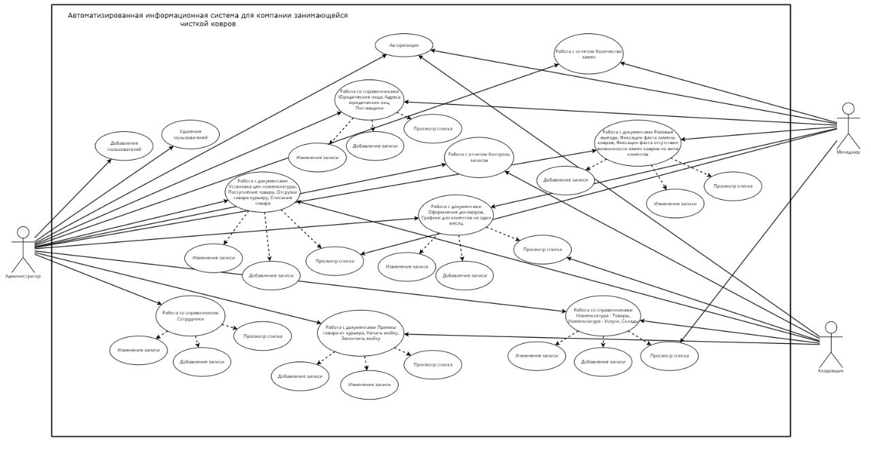
Рисунок 3 – Диаграмма вариантов использования
Также была спроектирована диаграмма деятельности. Диаграмма деятельности представлена на рисунке 4.
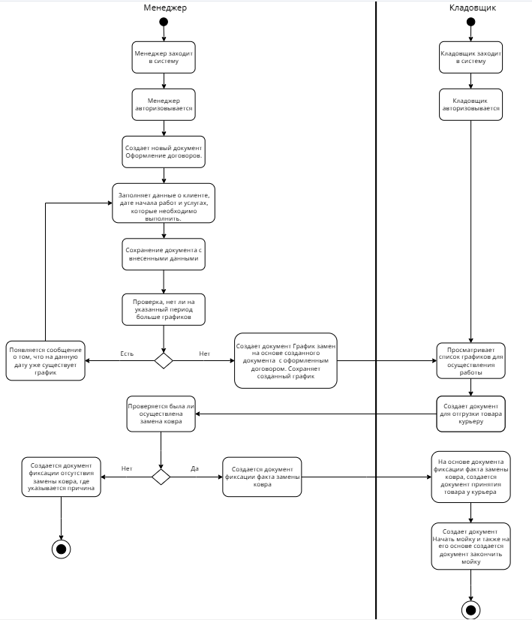
Рисунок 4 – Диаграмма деятельности
На диаграмме представлено как происходит оформление договоров, создание графиков, а также реализация отправки и принятия ковров от клиентов и отправки их на мойку.

Этап физического проектирования
Для разработки информационной системы, которая предоставляла бы возможность оформлять договоры, создавать граффики на определённый месяц, отправлять и принимать товар у курьера, а также отправлять ковры на мойку, были созданны следующие объекты:
- Справочники: «ЮрЛица», «АдресаЮрЛиц», «НоменклатураТовары», «НоменклатураУслуги», «Склады», «ПричиныНевозможностиЗаменыКовров», «Сотрудники», «Поставщики»;
- Документы: «УстановкаЦенНоменклатуры», «ОформлениеДоговоров», «ГрафикиДляКлиентовНаОдинМесяц», «РазовыеВыезды», «ФиксацииФактаЗаменыКовров», «ФиксацияОВЗКВК», «ПоступленияТовара», «СписанияТовара», «ОтгрузкиТовараКурьеру», «ПриемыТовараОтКурьера», «НачатьМойку», «ЗакончитьМойку»;
- Перечисления: «СтатусКовра», «Должности»;
- Регистры сведений: «УстановкаЦенНаУслуги»;
- Регистры накопления: «ОформленныеДоговоры», «ТоварныеЗапасы», «СтатусыКовров»;
- Отчёты: «КоличествоЗамен», «КонтрольЗапасов».
Для начала были созданы справочники.
Первым делом был создан справочник «ЮрЛица» для хранения информации о юридических лицах. В данном справочнике пользователь может видеть наименование компании, ФИО ответственного лица, а также номер телефона.
На рисунках 5 и 6 представлены форма списка и форма элемента справочника «ЮрЛица».
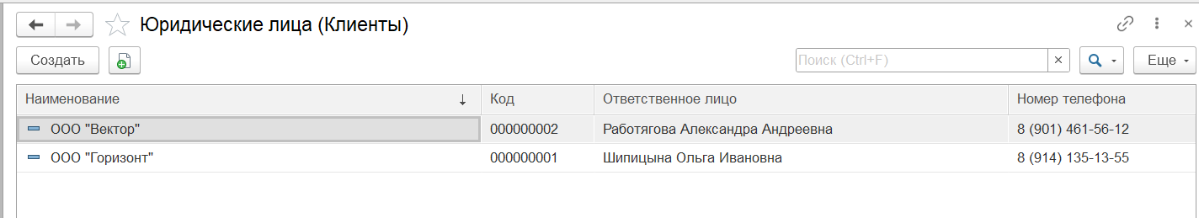
Рисунок 5 – Форма списка справочника «ЮрЛица»

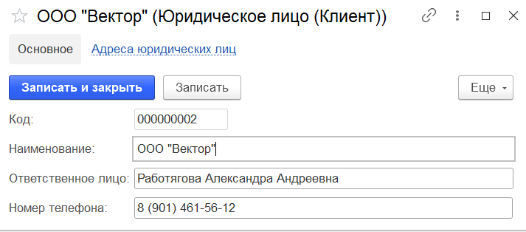
Рисунок 6 – Форма элемента справочника «ЮрЛица»
В таблице 1 представлены реквизиты справочника «ЮрЛица».
Таблица 1 – Реквизиты справочника «ЮрЛица»
Реквизит | Свойство | Значение
Наименование | Синоним | Наименование
Ответственное лицо | Тип | Строка
 | Длина | 50
Номер телефона | Тип | Строка
 | Длина | 17
 | Маска | 9 (999) 999-99-99

Далее был создан справочник «АдресаЮрЛиц» для хранения информации об адресах юридических лиц. В данном справочнике пользователь может видеть сам адрес, а текже наименование юридического лица, которое находится по данному адресу
На рисунках 7 и 8 представлены форма списка и форма элемента справочника «АдресаЮрЛиц».
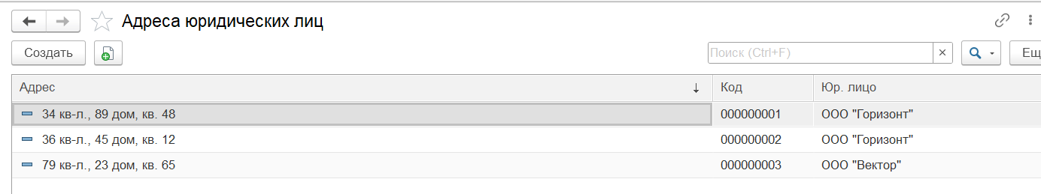
Рисунок 7 – Форма списка справочника «АдресаЮрЛиц»
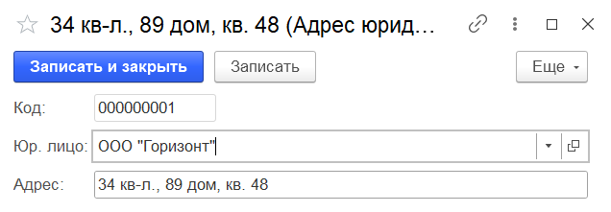
Рисунок 8 – Форма элемента справочника «АдресаЮрЛиц»
В таблице 2 представлены реквизиты справочника «АдресаЮрЛиц».
Таблица 2 – Реквизиты справочника «АдресаЮрЛиц»
Реквизит | Свойство | Значение
Наименование | Синоним | Адрес
ЮрЛицо | Тип | СправочникСсылка. ЮрЛица

Далее был создан справочник «НоменклатураТовары» для хранения информации о таварах. В данном справочнике пользователь может видеть только наименование товара.
На рисунках 9 и 10 представлены форма списка и форма элемента справочника «НоменклатураТовары».
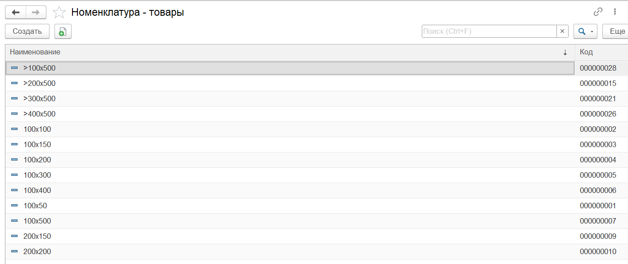
Рисунок 9 – Форма списка справочника «НоменклатураТовары»
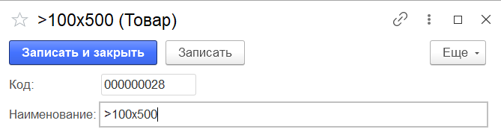
Рисунок 10 – Форма элемента справочника «НоменклатураТовары»
В таблице 3 представлены реквизиты справочника «НоменклатураТовары».
Таблица 3 – Реквизиты справочника «НоменклатураТовары»
Реквизит | Свойство | Значение
Наименование | Синоним | Наименование

Далее был создан справочник «НоменклатураУслуги» для хранения информации об услугах. В данном справочнике пользователь может видеть наимменование услуги, связанный товар, а также колиство замен.
На рисунках 11 и 12 представлены форма списка и форма элемента справочника «НоменклатураУслуги».
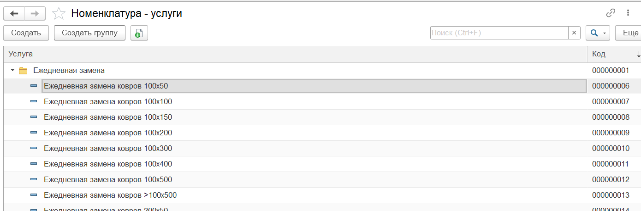
Рисунок 11 – Форма списка справочника «НоменклатураУслуги»
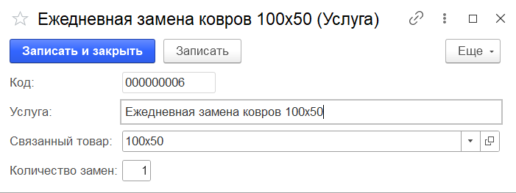
Рисунок 12 – Форма элемента справочника «НоменклатураУслуги»
В таблице 4 представлены реквизиты справочника «НоменклатураУслуги».
Таблица 4 – Реквизиты справочника «НоменклатураУслуги»
Реквизит | Свойство | Значение
Наименование | Синоним | Услуга
Связанный товар | Тип | СправочникСсылка.НоменклатураТовары
КоличествоЗамен | Синоним | Количество замен
 | Тип | Число
 | Длина | 7

Далее был создан справочник «Склады» для хранения информации о складах. В данном справочнике пользователь может видеть наименование склада, его адрес, ФИО ответственного лица, а также номер телефона.
На рисунках 13 и 14 представлены форма списка и форма элемента справочника «Склады».
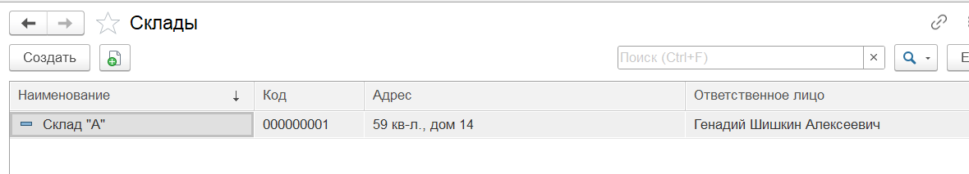
Рисунок 13 – Форма списка справочника «Склады»
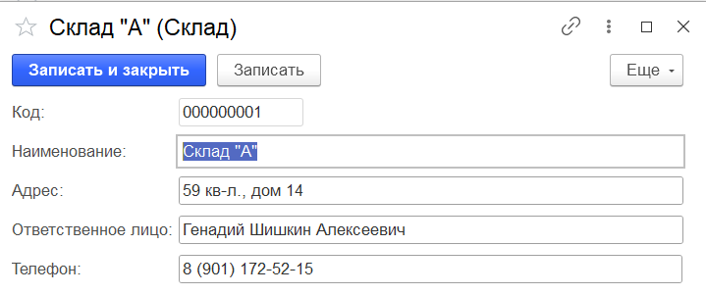
Рисунок 14 – Форма элемента справочника «Склады»
В таблице 5 представлены реквизиты справочника «Склады».
Таблица 5 – Реквизиты справочника «Склады»
Реквизит | Свойство | Значение
Наименование | Синоним | Наименование
Адрес | Тип | Строка
 | Длина | 100
Ответственное лицо | Тип | Строка
 | Длина | 50
Телефон | Тип | Строка
 | Длина | 17
 | Маска | 9 (999) 999-99-99

Далее был создан справочник «ПричиныНевозможностиЗаменыКовров» для хранения информации о возможных причинах, из-за которых невозможно провести замену ковра. В данном справочнике пользователь может видеть короткое название причины и более подробное описание причины.
На рисунках 15 и 16 представлены форма списка и форма элемента справочника «ПричиныНевозможностиЗаменыКовров».
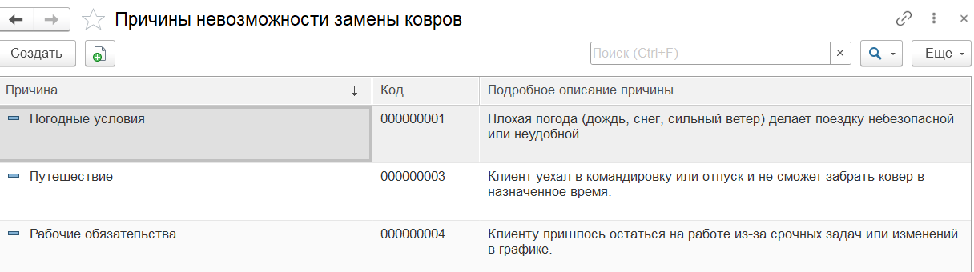
Рисунок 15 – Форма списка справочника «ПричиныНевозможностиЗаменыКовров»
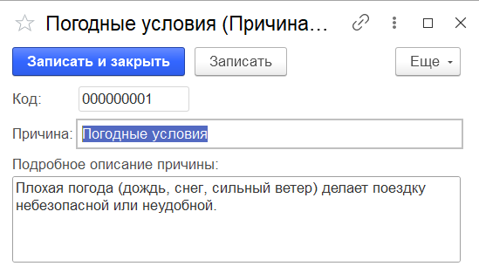
Рисунок 16 – Форма элемента справочника «ПричиныНевозможностиЗаменыКовров»
В таблице 6 представлены реквизиты справочника «ПричиныНевозможностиЗаменыКовров».
Таблица 6 – Реквизиты справочника «ПричиныНевозможностиЗаменыКовров»
Реквизит | Свойство | Значение
Наименование | Синоним | Причина
ПодробноеОписаниеПричинтиы | Синоним | Подробное описание причины
 | Тип | Строка
 | Длина | 200

Далее был создан справочник «Сотрудники» для хранения информации о сотрудниках. В данном справочнике пользователь может видеть ФИО сотрудника, а также его должность.
На рисунках 17 и 18 представлены форма списка и форма элемента справочника «Сотрудники».
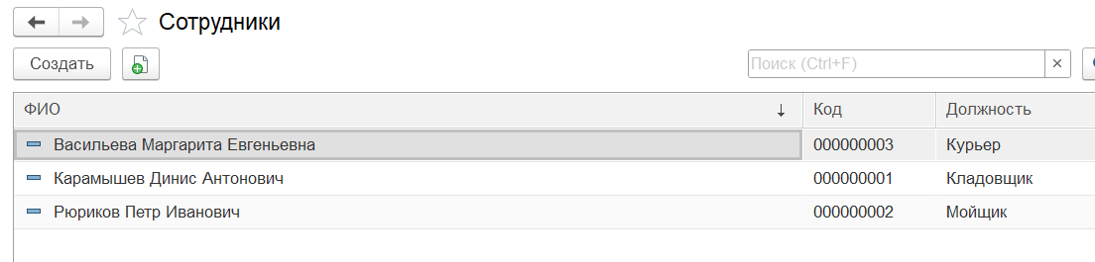
Рисунок 17 – Форма списка справочника «Сотрудники»
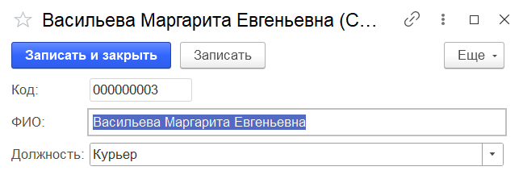
Рисунок 18 – Форма элемента справочника «Сотрудники»
В таблице 7 представлены реквизиты справочника «Сотрудники».
Таблица 7 – Реквизиты справочника «Сотрудники»
Реквизит | Свойство | Значение
Наименование | Синоним | ФИО
Должность | Тип | ПеречислениеСсылка.Должности

Далее был создан справочник «Поставщики» для хранения информации о поставщиках. В данном справочнике пользователь может видеть ФИО поставщика, из какой он компании, а также его номер телефона.
На рисунках 19 и 20 представлены форма списка и форма элемента справочника «Поставщики».
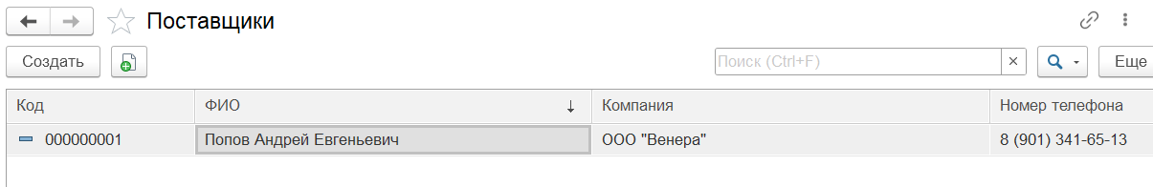
Рисунок 19 – Форма списка справочника «Поставщики»
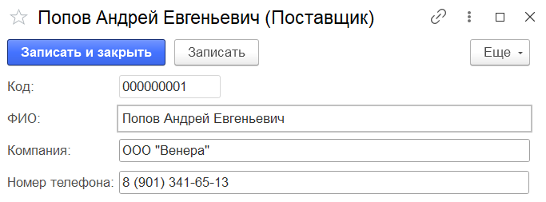
Рисунок 20 – Форма элемента справочника «Поставщики»
В таблице 8 представлены реквизиты справочника «Поставщики».
Таблица 8 – Реквизиты справочника «Поставщики»
Реквизит | Свойство | Значение
Наименование | Синоним | ФИО
Компания | Тип | Строка
 | Длина | 50
Номер телефона | Тип | Строка
 | Длина | 17
 | Маска | 9 (999) 999-99-99

Далее были созданы документы.
Для начала был создан документ «УстановкаЦенНоменклатуры» для хранения информации об установленных ценах на определённую услугу. В данном документе пользователь может видеть наименование услуги, а также цену, установленную для выбранной услуги.
На рисунках 21 и 22 представлены форма списка и форма элемента документа «УстановкаЦенНоменклатуры».
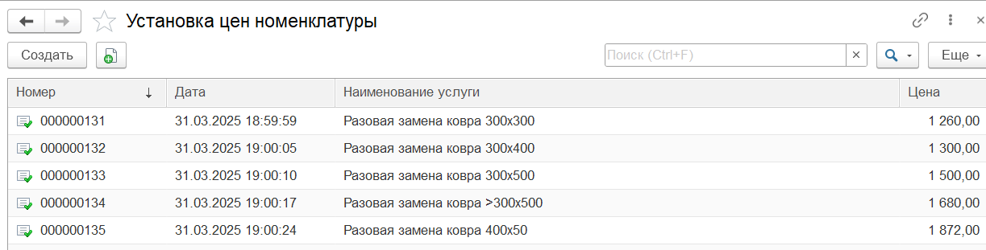
Рисунок 21 – Форма списка документа «УстановкаЦенНоменклатуры»
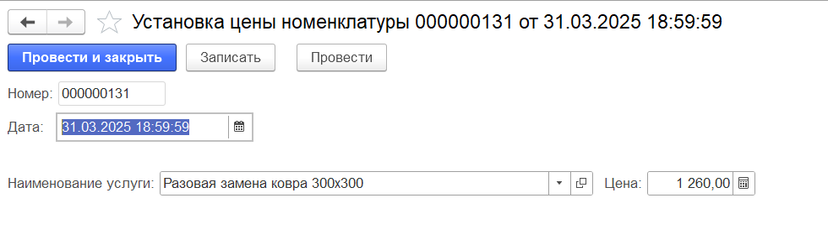
Рисунок 22 – Форма элемента документа «УстановкаЦенНоменклатуры»
В таблице 9 представлены реквизиты документа «УстановкаЦенНоменклатуры».
Таблица 9 – Реквизиты документа «УстановкаЦенНоменклатуры»
Реквизит | Свойство | Значение
Наименование услуги | Тип | СправочникСсылка.НоменклатураУслуги
Цена | Синоним | Цена
 | Тип | Число
 | Длина | 7
 | Точность | 2

Далее был создан документ «ОформлениеДоговоров» для хранения информации об оформленных договорах. В данном документе пользователь может видеть наименование юридическаго лица, его адрес, ФИО ответственного лица, период замены, дата с которой начинается график замен. Также пользователь видет табличную часть, где находятся такие объекты как услуга, склад, цена данной услуги, количество замен, а также регулярность. Также в данном документе пользователь может создать документ «ГрафикиДляКлиентовНаОдинМесяц» на основе заполненого документа.
На рисунках 23 и 24 представлены форма списка и форма элемента документа «ОформлениеДоговоров».
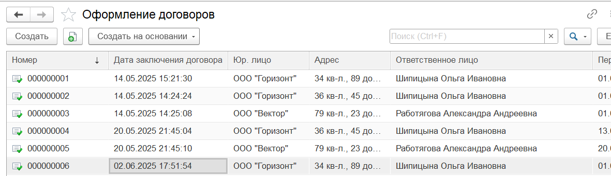
Рисунок 23 – Форма списка документа «ОформлениеДоговоров»
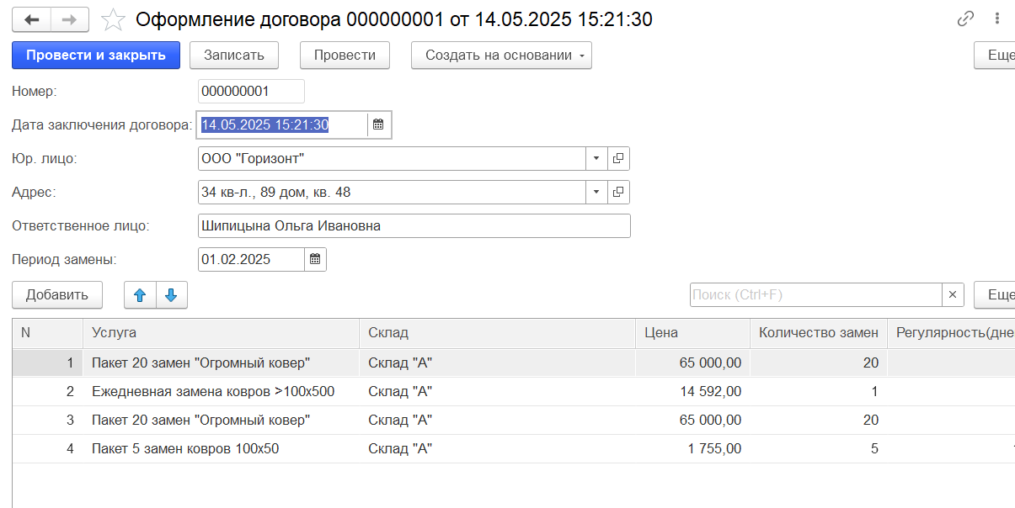
Рисунок 24 – Форма элемента документа «ОформлениеДоговоров»
В таблице 10 представлены реквизиты документа «ОформлениеДоговоров».
Таблица 10 – Реквизиты документа «ОформлениеДоговоров»
Реквизит | Свойство | Значение
ЮрЛицо | Тип | СправочникСсылка. ЮрЛицо
Адрес | Тип | СправочникСсылка. АдресаЮрЛиц
ОтветственноеЛицо | Синоним | Ответственное лицо
 | Тип | Строка
 | Длина | 50
ПериодЗамены | Синоним | Период замены
 | Тип | Дата
ИтоговаяСумма | Синоним | Итоговая сумма
 | Тип | Число
 | Длина | 9
 | Точность | 2
Услуга | Тип | СправочникСсылка.НоменклатураУслуги
Склад | Тип | СправочникСсылка.Склады
Цена | Синоним | Цена
 | Тип | Число
 | Длина | 7
 | Точность | 2
КоличествоЗамен | Синоним | Количество замен
 | Тип | Число
 | Длина | 3
 | Точность | 0
Регулярность | Синоним | Регулярность(дней)
 | Тип | Число
 | Длина | 3
 | Точность | 0

Далее был создан документ «ГрафикиДляКлиентовНаОдинМесяц» для хранения информации о графиках замен ковров. В данном документе пользователь может видеть наименование юридическаго лица, его адрес, ФИО ответственного лица, документ основание, дату начала работ, поле для подтверждения что график согласован с клиентом. Также пользователь видет табличные части, где находятся такие объекты как услуги, даты замен, поле для подтверждения что замена была выполнена, а также остаток замен, которые остались по истечению месяца.
На рисунках 25 и 26 представлены форма списка и форма элемента документа «ГрафикиДляКлиентовНаОдинМесяц».
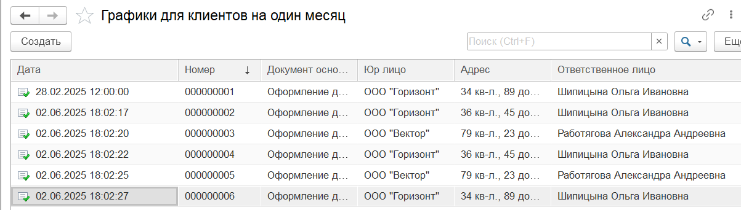
Рисунок 25 – Форма списка документа «ГрафикиДляКлиентовНаОдинМесяц»
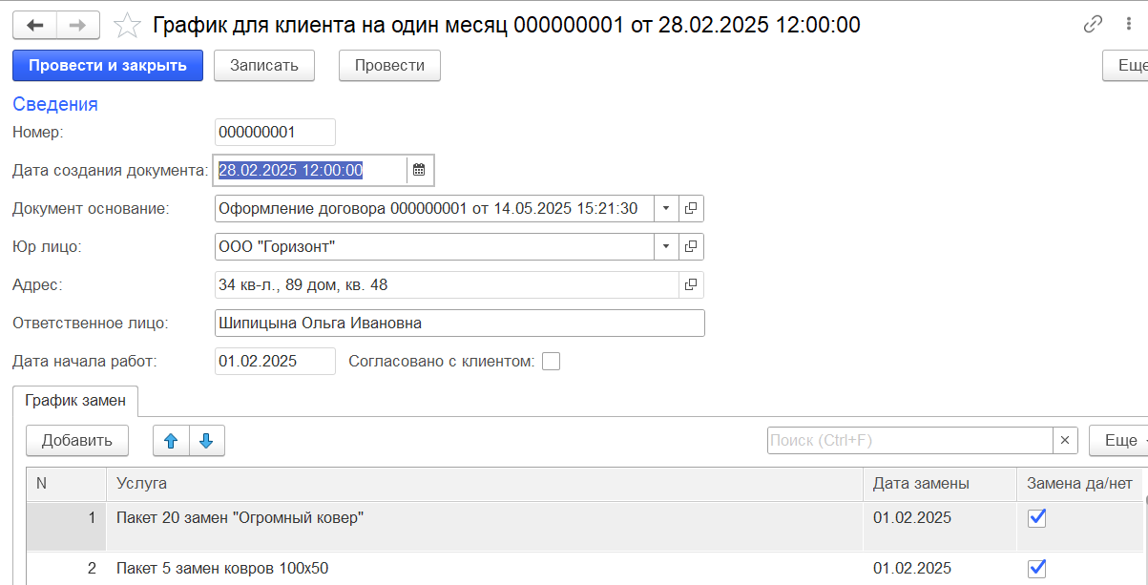
Рисунок 26 – Форма элемента документа «ГрафикиДляКлиентовНаОдинМесяц»
В таблице 11 представлены реквизиты документа «ГрафикиДляКлиентовНаОдинМесяц».
Таблица 11 – Реквизиты документа «ГрафикиДляКлиентовНаОдинМесяц»
Реквизит | Свойство | Значение
ЮрЛицо | Тип | СправочникСсылка. ЮрЛицо
Адрес | Тип | СправочникСсылка. АдресаЮрЛиц
ОтветственноеЛицо | Синоним | Ответственное лицо
 | Тип | Строка
 | Длина | 50
ДокументОснование | Синоним | Документ основание
 | Тип | ДокументСсылка.ОформлениеДоговоров
ДатаНачалаРабот | Синоним | Дата начала работ
 | Тип | Дата
СогласованоСКлиентом | Синоним | Согласовано с клиентом
 | Тип | Булево
ДатаЗамены | Синоним | Дата замены
 | Тип | Дата
Замена | Синоним | Замена да/нет
 | Тип | Булево
Услуга (Табличная часть «График») | Тип | СправочникСсылка.НоменклатураУслуги
Услуга (Табличная часть «ОстаткиПоУслугам») | Синоним | Услуга
 | Тип | Строка
 | Длина | 50
Остаток | Синоним | Остаток
 | Тип | Число
 | Длина | 5
 | Точность | 0

Далее был создан документ «РазовыеВыезды» для хранения информации о разовых выехдах. В данном документе пользователь может видеть наименование юридическаго лица, его адрес, ФИО ответственного лица, договор, причину выезда, услугу, её цену, подтверждение есть ли скидка, а также итоговая стоимость с учётом скидки.
На рисунках 27 и 28 представлены форма списка и форма элемента документа «РазовыеВыезды».
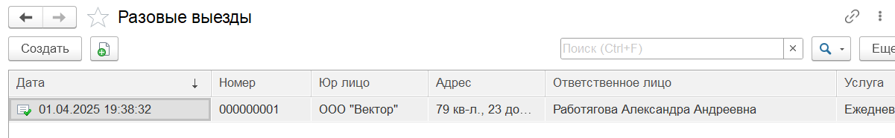
Рисунок 27 – Форма списка документа «РазовыеВыезды»
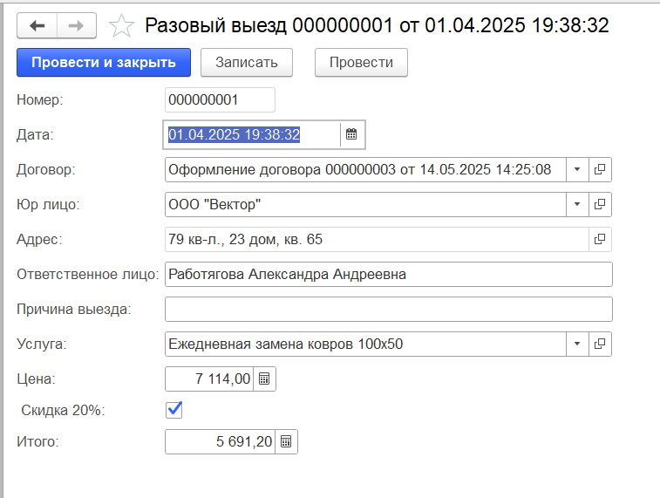
Рисунок 28 – Форма элемента документа «РазовыеВыезды»
В таблице 12 представлены реквизиты документа «РазовыеВыезды».
Таблица 12 – Реквизиты документа «РазовыеВыезды»
Реквизит | Свойство | Значение
ЮрЛицо | Тип | СправочникСсылка. ЮрЛицо
Адрес | Тип | СправочникСсылка. АдресаЮрЛиц
ОтветственноеЛицо | Синоним | Ответственное лицо
 | Тип | Строка
 | Длина | 50
Договор | Синоним | Документ основание
 | Тип | ДокументСсылка.ОформлениеДоговоров
ПричинаВыезда | Синоним | Причина выезда
 | Тип | Строка
 | Длина | 100
Услуга | Тип | СправочникСсылка.НоменклатураУслуги
Цена | Синоним | Цена
 | Тип | Число
 | Длина | 7
 | Точность | 2
Скидка | Синоним | Скидка 20%
 | Тип | Булево
Итого | Синоним | Итого
 | Тип | Число
 | Длина | 10
 | Точность | 2
Далее был создан документ «ФиксацииФактаЗаменыКовров» для хранения информации о фактах замен ковров. В данном документе пользователь может видеть наименование юридическаго лица, его адрес от куда забирают ковёр, ФИО ответственного лица, договор, дату зафиксированной замены, график, склад, какой ковёр забирают, количество, какой ковёр отдают, а также ФИО курьера. Также в данном документе пользователь может создать документ «ПриемыТовараОтКурьера» на основе заполненого документа.
На рисунках 29 и 30 представлены форма списка и форма элемента документа «ФиксацииФактаЗаменыКовров».
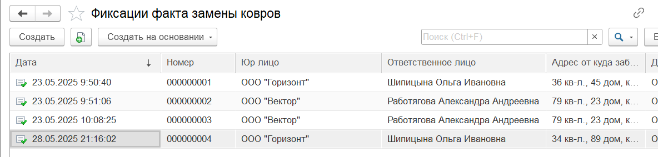
Рисунок 29 – Форма списка документа «ФиксацииФактаЗаменыКовров»
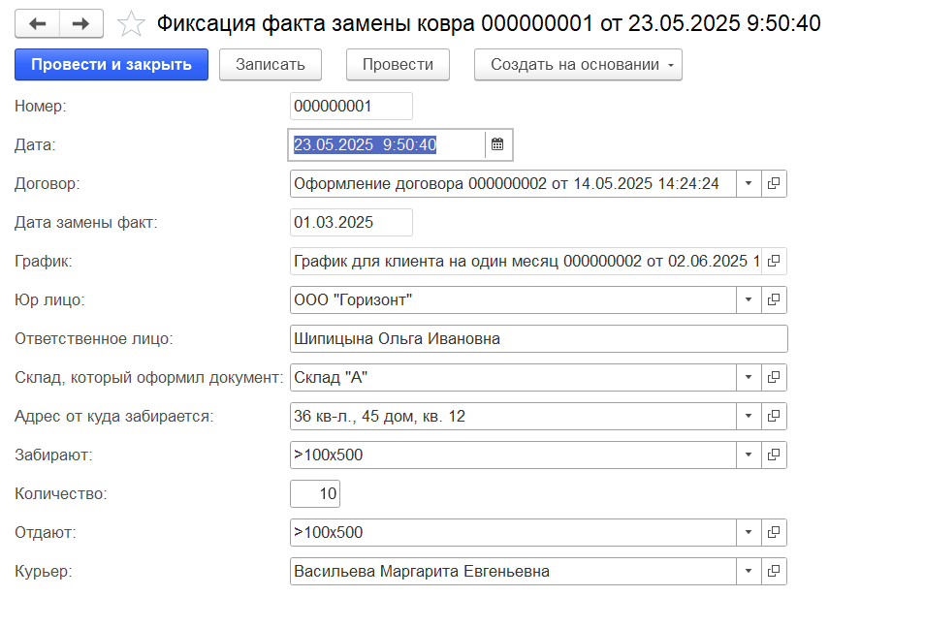
Рисунок 30 – Форма элемента документа «ФиксацииФактаЗаменыКовров»
В таблице 13 представлены реквизиты документа «ФиксацииФактаЗаменыКовров».
Таблица 13 – Реквизиты документа «ФиксацииФактаЗаменыКовров»
Реквизит | Свойство | Значение
ЮрЛицо | Тип | СправочникСсылка. ЮрЛицо
ОтветственноеЛицо | Синоним | Ответственное лицо
 | Тип | Строка
 | Длина | 50
Договор | Синоним | Документ основание
 | Тип | ДокументСсылка.ОформлениеДоговоров
СкладКоторыйОформилДокумент | Синоним | Склад, который оформил документ
 | Тип | СправочникСсылка.Склады
АдресОтКудаЗабирается | Синоним | Адрес от куда забирается
 | Тип | СправочникСсылка.АдресаЮрЛиц
Забирают | Тип | СправочникСсылка.НоменклатураТовары
Количество | Синоним | Количество
 | Тип | Число
 | Длина | 3
 | Точность | 0
Курьер | Тип | СправочникСсылка.Сотрудники
Отдают | Тип | СправочникСсылка.НоменклатураТовары
СправочникСсылка.НоменклатураТовары | Синоним | Дата замены факт
 | Тип | Дата

Далее был создан документ «ФиксацияОВЗКВК» для хранения информации о фактах отсутствия возможности заменить ковёр. В данном документе пользователь может видеть договор, наименование юридическаго лица, его адрес, ФИО ответственного лица, ФИО курьера. Также пользователь видет табличную часть, где находятся такие объекты как дату, причину, из-за которой замена не произошла, ковёр, количество и коментарий.
На рисунках 31 и 32 представлены форма списка и форма элемента документа «ФиксацияОВЗКВК».
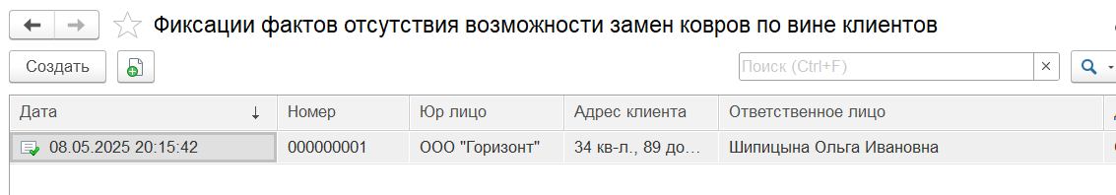
Рисунок 31 – Форма списка документа «ФиксацияОВЗКВК»
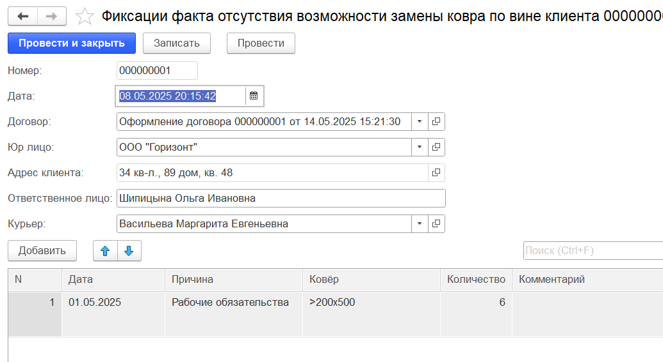
Рисунок 32 – Форма элемента документа «ФиксацияОВЗКВК»
В таблице 14 представлены реквизиты документа «ФиксацияОВЗКВК».
Таблица 14 – Реквизиты документа «ФиксацияОВЗКВК»
Реквизит | Свойство | Значение
ЮрЛицо | Тип | СправочникСсылка. ЮрЛицо
АдресКлиента | Тип | СправочникСсылка. АдресаЮрЛиц
ОтветственноеЛицо | Синоним | Ответственное лицо
 | Тип | Строка
 | Длина | 50
Договор | Синоним | Документ основание
 | Тип | ДокументСсылка.ОформлениеДоговоров
График | Тип | ДокументСсылка.ГрафикиДляКлиентовНаОдинМесяц
Курьер | Тип | СправочникСсылка.Сотрудники
Дата | Тип | Дата
Причина | Тип | СправочникСсылка.ПричиныНевозможностиЗаменыКовров
Ковёр | Тип | СправочникСсылка.НоменклатураТовары
Комментарий | Синоним | Комментарий
 | Тип | Строка
 | Длина | 300
Количество | Синоним | Количество
 | Тип | Число
 | Длина | 3

Далее был создан документ «ПоступленияТовара» для хранения информации о поступивших товарах. В данном документе пользователь может видеть наименование слада, ФИО поставщика, ФИО кладовщика. Также пользователь видет табличную часть, где находятся такие объекты как наименование ковра и количество, которое привезли.
На рисунках 33 и 34 представлены форма списка и форма элемента документа «ПоступленияТовара».
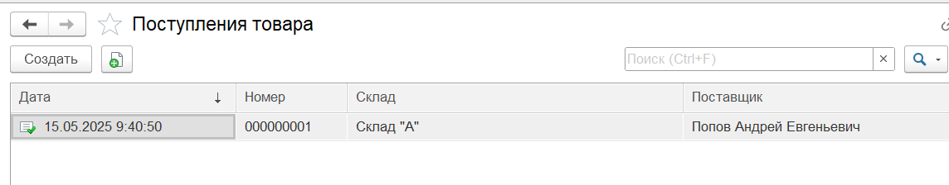
Рисунок 33 – Форма списка документа «ПоступленияТовара»
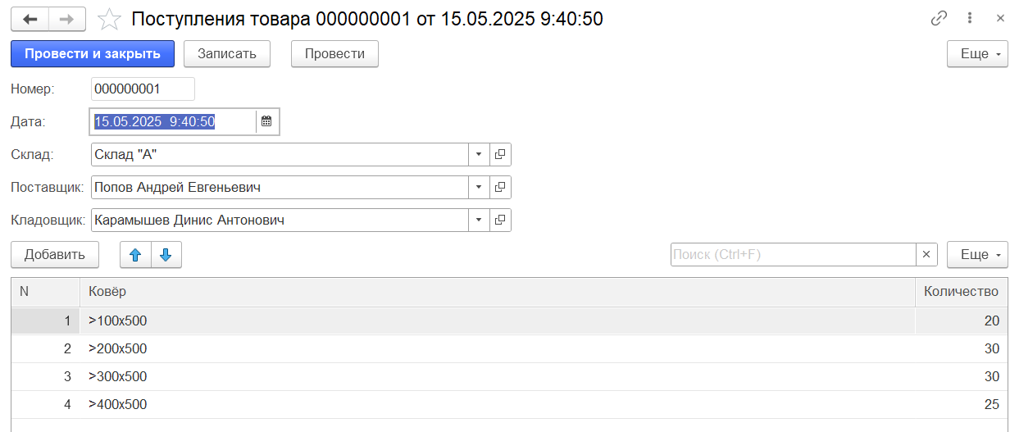
Рисунок 34 – Форма элемента документа «ПоступленияТовара»
В таблице 15 представлены реквизиты документа «ПоступленияТовара».
Таблица 15 – Реквизиты документа «ПоступленияТовара»
Реквизит | Свойство | Значение
Склад | Тип | СправочникСсылка.Склады
Поставщик | Тип | СправочникСсылка.Поставщики
Кладовщик | Тип | СправочникСсылка.Сотрудники
Ковёр | Тип | СправочникСсылка.НоменклатураТовары
Количество | Синоним | Количество
 | Тип | Число
 | Длина | 3

Далее был создан документ «СписанияТовара» для хранения информации о списаных товарах. В данном документе пользователь может видеть причину списывания и ФИО ответственного лица. Также пользователь видет табличную часть, где находятся такие объекты как наименование ковра и количество, которое списывают.
На рисунках 35 и 36 представлены форма списка и форма элемента документа «СписанияТовара».
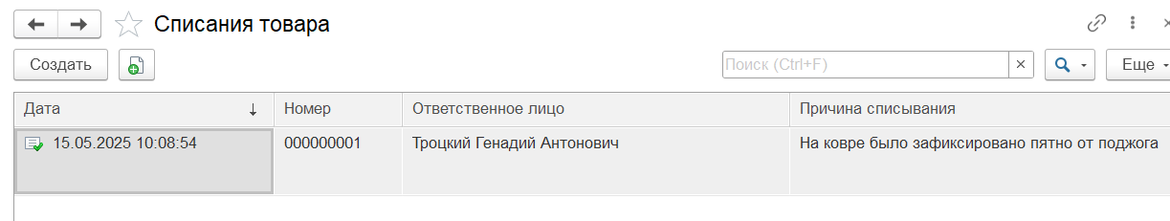
Рисунок 35 – Форма списка документа «СписанияТовара»
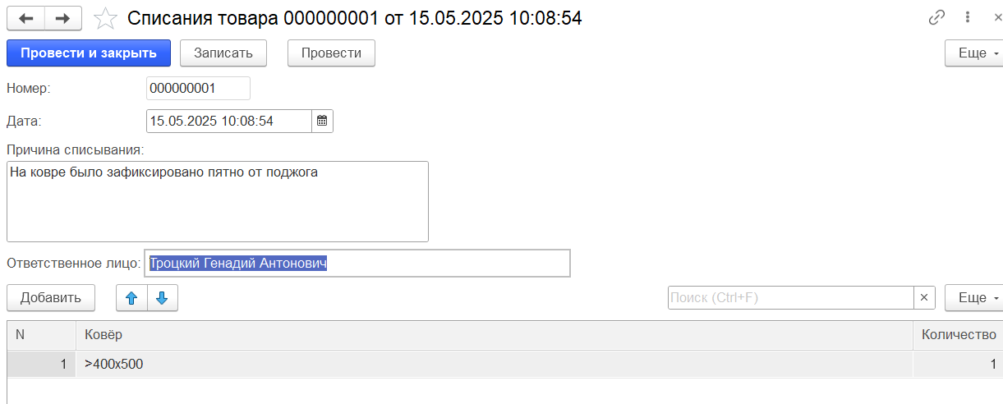
Рисунок 36 – Форма элемента документа «СписанияТовара»
В таблице 16 представлены реквизиты документа «СписанияТовара».
Таблица 16 – Реквизиты документа «СписанияТовара»
Реквизит | Свойство | Значение
ПричинаСписывания | Синоним | Причина списывания
 | Тип | Строка
 | Длина | 100
ОтветственноеЛицо | Синоним | Ответственное лицо
 | Тип | Строка
 | Длина | 50
Ковёр | Тип | СправочникСсылка.НоменклатураТовары
Количество | Синоним | Количество
 | Тип | Число
 | Длина | 3

Далее был создан документ «ОтгрузкиТовараКурьеру» для хранения информации об отгрузках товара курьеру. В данном документе пользователь может видеть ФИО курьера, а также табличную часть, где находятся такие объекты как наименование ковра, количество и адрес доставки.
На рисунках 37 и 38 представлены форма списка и форма элемента документа «ОтгрузкиТовараКурьеру».
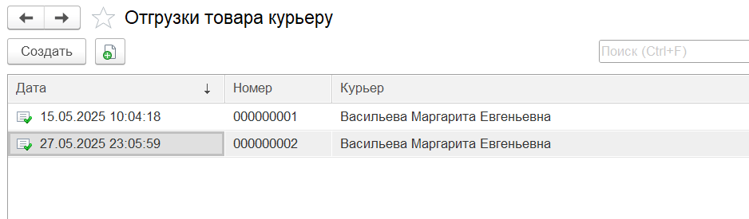
Рисунок 37 – Форма списка документа «ОтгрузкиТовараКурьеру»
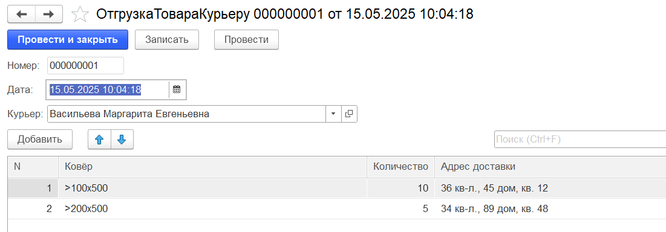
Рисунок 38 – Форма элемента документа «ОтгрузкиТовараКурьеру»
В таблице 17 представлены реквизиты документа «ОтгрузкиТовараКурьеру».
Таблица 17 – Реквизиты документа «ОтгрузкиТовараКурьеру»
Реквизит | Свойство | Значение
Курьер | Тип | СправочникСсылка.Сотрудники
Ковёр | Тип | СправочникСсылка.НоменклатураТовары
АдресДоставки | Тип | СправочникСсылка.АдресаЮрЛиц
Количество | Синоним | Количество
 | Тип | Число
 | Длина | 3

Далее был создан документ «ПриемыТовараОтКурьера» для хранения информации об приёмах товара от курьера. В данном документе пользователь может видеть ФИО курьера, наименование ковра, адрес откуда забрали и количество.
На рисунках 39 и 40 представлены форма списка и форма элемента документа «ПриемыТовараОтКурьера».
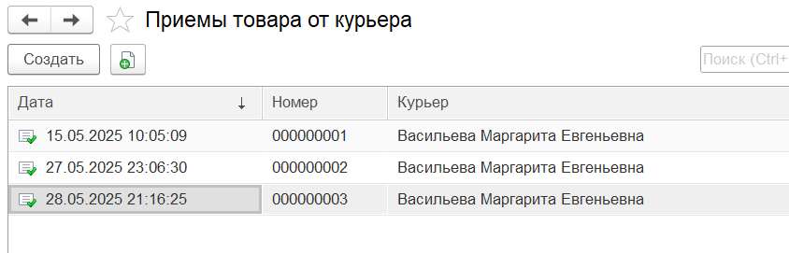
Рисунок 39 – Форма списка документа «ПриемыТовараОтКурьера»
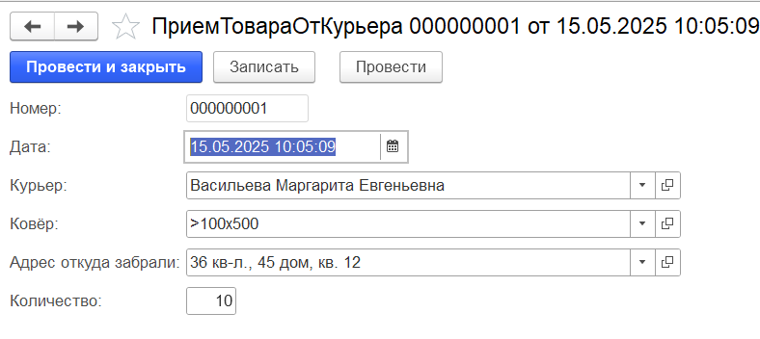
Рисунок 40 – Форма элемента документа «ПриемыТовараОтКурьера»
В таблице 18 представлены реквизиты документа «ПриемыТовараОтКурьера».
Таблица 18 – Реквизиты документа «ПриемыТовараОтКурьера»
Реквизит | Свойство | Значение
Курьер | Тип | СправочникСсылка.Сотрудники
Ковёр | Тип | СправочникСсылка.НоменклатураТовары
АдресОткудаЗабрали | Тип | СправочникСсылка.АдресаЮрЛиц
Количество | Синоним | Количество
 | Тип | Число
 | Длина | 3

Далее был создан документ «НачатьМойку» для хранения информации об начатых чистках ковров. В данном документе пользователь может видеть ФИО мойщика, а также табличную часть, где находятся такие объекты как наименование ковра, количество и статус ковра. Также в данном документе пользователь может создать документ «ЗакончитьМойку» на основе заполненого документа.
На рисунках 41 и 42 представлены форма списка и форма элемента документа «НачатьМойку».
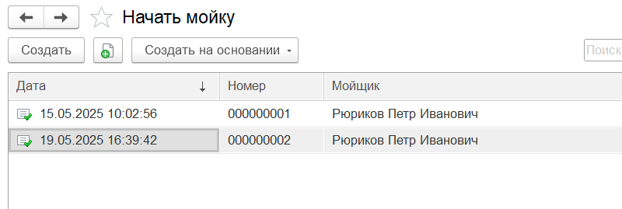
Рисунок 41 – Форма списка документа «НачатьМойку»
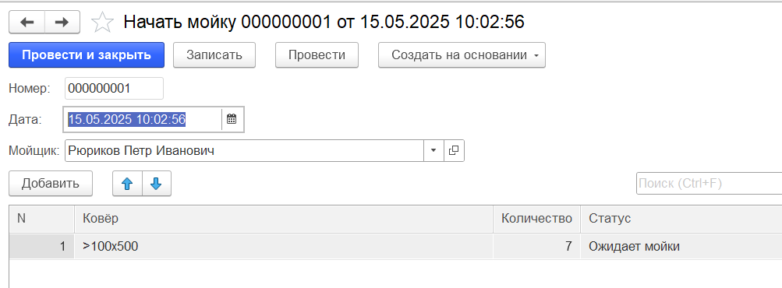
Рисунок 42 – Форма элемента документа «НачатьМойку»
В таблице 19 представлены реквизиты документа «НачатьМойку».
Таблица 19 – Реквизиты документа «НачатьМойку»
Реквизит | Свойство | Значение
Мойщик | Тип | СправочникСсылка.Сотрудники
Ковёр | Тип | СправочникСсылка.НоменклатураТовары
Статус | Тип | ПеречислениеСсылка.СтатусКовра
Количество | Синоним | Количество
 | Тип | Число
 | Длина | 3

Далее был создан документ «ЗакончитьМойку» для хранения информации об завершённых чистках ковров. В данном документе пользователь может видеть ФИО мойщика, а также табличную часть, где находятся такие объекты как наименование ковра, количество и статус ковра.
На рисунках 43 и 44 представлены форма списка и форма элемента документа «ЗакончитьМойку».
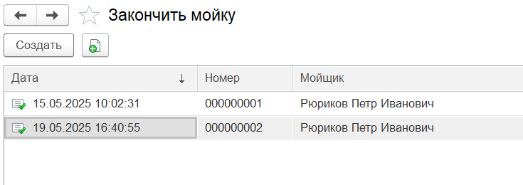
Рисунок 43 – Форма списка документа «ЗакончитьМойку»
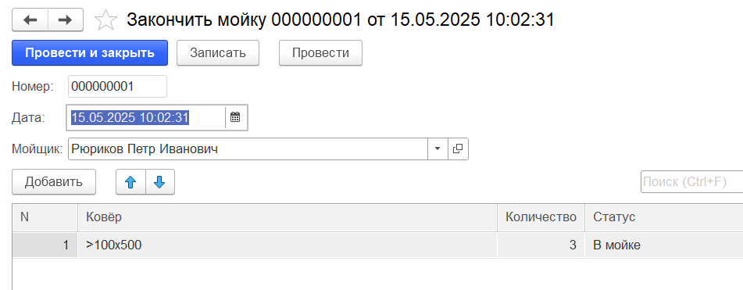
Рисунок 44 – Форма элемента документа «ЗакончитьМойку»
В таблице 20 представлены реквизиты документа «ЗакончитьМойку».
Таблица 20 – Реквизиты документа «ЗакончитьМойку»
Реквизит | Свойство | Значение
Мойщик | Тип | СправочникСсылка.Сотрудники
Ковёр | Тип | СправочникСсылка.НоменклатураТовары
Статус | Тип | ПеречислениеСсылка.СтатусКовра
Количество | Синоним | Количество
 | Тип | Число
 | Длина | 3

После создания справочников и документов были реализованы отчёты.
Первым был создан отчёт «КоличествоЗамен», выводящий информацию об оставщимся заменам ковров, за определённый месяц, на определённого человека и на определённый адрес.
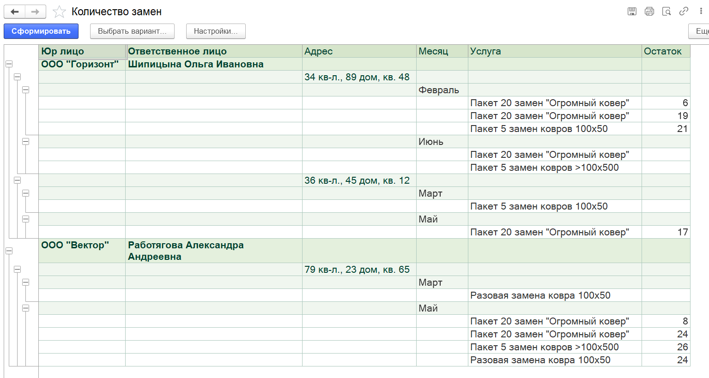
Рисунок 43 – Отчёт «КоличествоЗамен»
Далее был создан отчёт «КонтрольЗапасов», выводящий информацию обо всех коврах и об их статусе на данный момент.
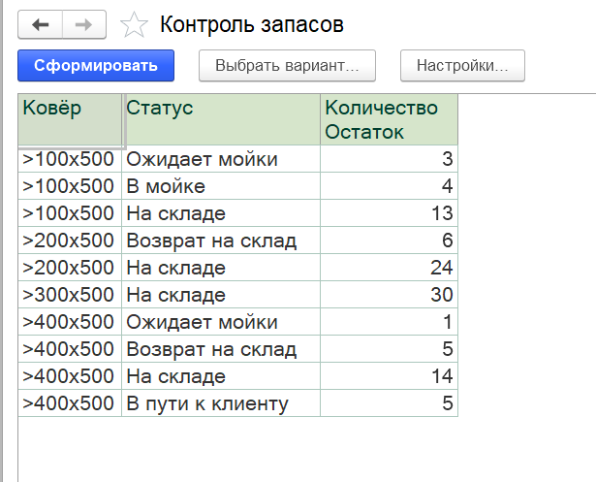
Рисунок 43 – Отчёт «КонтрольЗапасов»

Программное обеспечение системы управления
Для полной работоспособности информационной системы били использованы процедуры и функции в большенстве справочниках и документах.
В таблице 21 представлен весь листинг кода информационной системы.
Таблица 21 – Весь листинг кода информационной системы
Название | Код
Справочник «НоменклатураУслуги» | &НаКлиенте  Процедура СвязанныйТоварПриИзменении(Элемент)  ТекущиеДанные = ЭтотОбъект;  ТекущиеДанные.Объект.Наименование = ПолучитьТовар(ТекущиеДанные.Объект.СвязанныйТовар);  КонецПроцедуры  &НаСервере  Функция ПолучитьТовар(НоменклатураТовары)  Если ЗначениеЗаполнено(НоменклатураТовары) Тогда  Возврат НоменклатураТовары.Наименование;  Иначе  Возврат Неопределено;  КонецЕсли;  КонецФункции
Документ «УстановкаЦенНоменклатуры» (Модуль объекта) | Процедура ОбработкаПроведения(Отказ, Режим)  //{{__КОНСТРУКТОР_ДВИЖЕНИЙ_РЕГИСТРОВ  // Данный фрагмент построен конструктором.  // При повторном использовании конструктора, внесенные вручную изменения будут утеряны!!!  // регистр УстановкаЦенНаУслуги  Движения.УстановкаЦенНаУслуги.Записывать = Истина;  Движение = Движения.УстановкаЦенНаУслуги.Добавить();  Движение.Период = Дата;  Движение.Услуга = НаименованиеУслуги;  Движение.Цена = Цена;  //}}__КОНСТРУКТОР_ДВИЖЕНИЙ_РЕГИСТРОВ  КонецПроцедуры
Документ «ОформлениеДоговоров» (ФормаДокумента) | &НаКлиенте  Процедура УстановкаЦены(Команда)  Перем ИтоговаяСумма;  СтрокаДокумента = Элементы.СписокУслуг.ТекущиеДанные;  СтрокаДокумента.Цена = РаботаСДокументами.УстановкаЦеныНаСервере(СтрокаДокумента.Услуга, Объект.Дата);  ТекущиеДанные = Элементы.СписокУслуг.ТекущиеДанные;  ТекущиеДанные.КоличествоЗамен = ПолучитьКоличество(ТекущиеДанные.Услуга);  ИтоговаяСумма = 0;  Для Каждого Строка Из Объект.СписокУслуг Цикл  ИтоговаяСумма = ИтоговаяСумма + Строка.Цена;  КонецЦикла;  Объект.ИтоговаяСумма = ИтоговаяСумма;  КонецПроцедуры  &НаСервере  Функция ПолучитьКоличество(НоменклатураУслуги)  Возврат НоменклатураУслуги.КоличествоЗамен;  КонецФункции  &НаСервере  Функция ПолучитьОтветЛицо(ЮрЛица)  Если ЗначениеЗаполнено(ЮрЛица) Тогда  Возврат ЮрЛица.ОтветственноеЛицо;  Иначе  Возврат Неопределено;  КонецЕсли;  КонецФункции  &НаКлиенте  Процедура ЮрЛицоПриИзменении(Элемент)  ТекущиеДанные = ЭтотОбъект;  ТекущиеДанные.Объект.ОтветственноеЛицо = ПолучитьОтветЛицо(ТекущиеДанные.Объект.ЮрЛицо);  КонецПроцедуры
Документ «ГрафикиДляКлиентовНаОдинМесяц» (ФормаДокумента) | &НаКлиенте  Процедура СогласованоСКлиентомПриИзменении(Элемент)  Если Объект.СогласованоСКлиентом Тогда  Элементы.ГрафикУслуга.ТолькоПросмотр = Истина;  Элементы.ГрафикДатаЗамены.ТолькоПросмотр = Истина;  Иначе  Элементы.ГрафикУслуга.ТолькоПросмотр = ложь;  Элементы.ГрафикДатаЗамены.ТолькоПросмотр = Ложь  КонецЕсли;  КонецПроцедуры  &НаКлиенте  Процедура ПриОткрытии(Отказ)  Если Объект.СогласованоСКлиентом Тогда  Элементы.ГрафикУслуга.ТолькоПросмотр = Истина;  Элементы.ГрафикДатаЗамены.ТолькоПросмотр = Истина;  КонецЕсли;  КонецПроцедуры  &НаКлиенте  Процедура ГрафикДатаПриИзменении(Элемент)  ТекущаяСтрока = Элементы.График.ТекущиеДанные;  Если Месяц(ТекущаяСтрока.ДатаЗамены) <> Месяц(Объект.ДатаНачалаРабот) ИЛИ Год(ТекущаяСтрока.ДатаЗамены) <> Год(Объект.ДатаНачалаРабот) тогда  ТекущаяСтрока.ДатаЗамены = Объект.ДатаНачалаРабот;  ВызватьИсключение("Дата не входит в допустимый диапозон");  КонецЕсли;  КонецПроцедуры  &НаКлиенте  Процедура ГрафикУслугаНачалоВыбора(Элемент, ДанныеВыбора, ВыборДобавлением, СтандартнаяОбработка);  НовыйМассив = Новый Массив();  для каждого строка из объект.ОстаткиПоУслугам цикл  НовыйМассив.Добавить(Строка(строка.Услуга));  КонецЦикла;  НовыйПараметр = Новый ПараметрВыбора("Отбор.Наименование", НовыйМассив);  НовыеЗначения = Новый Массив();  НовыеЗначения.Добавить(НовыйПараметр);  НовыеПараметры = Новый ФиксированныйМассив(НовыеЗначения);  Элементы.ГрафикУслуга.ПараметрыВыбора = НовыеПараметры;  КонецПроцедуры
Документ «ГрафикиДляКлиентовНаОдинМесяц» (Модуль объекта) | Процедура ОбработкаПроведения(Отказ, Режим)  //{{__КОНСТРУКТОР_ДВИЖЕНИЙ_РЕГИСТРОВ  // Данный фрагмент построен конструктором.  // При повторном использовании конструктора, внесенные вручную изменения будут утеряны!!!  // регистр ОформленныеДоговоры Расход  Движения.ОформленныеДоговоры.Записывать = Истина;  Для Каждого ТекСтрокаГрафик Из График Цикл  Если ТекСтрокаГрафик.Замена = Истина тогда  Движение = Движения.ОформленныеДоговоры.Добавить();  Движение.ВидДвижения = ВидДвиженияНакопления.Расход;  Движение.Период = Дата;  Движение.Клиент = ЮрЛицо;  Движение.АдресКлиента = Адрес;  Движение.Услуга = ТекСтрокаГрафик.Услуга;  Движение.Количество = 1;  КонецЕсли;  КонецЦикла;  //}}__КОНСТРУКТОР_ДВИЖЕНИЙ_РЕГИСТРОВ  КонецПроцедуры  Процедура ОбработкаЗаполнения(ДанныеЗаполнения, СтандартнаяОбработка)  //{{КОНСТРУКТОР_ЗАПРОСА_С_ОБРАБОТКОЙ_РЕЗУЛЬТАТА  // Данный фрагмент построен конструктором.  // При повторном использовании конструктора, внесенные вручную изменения будут утеряны!!!  //проверка на повторное создание  Запрос = Новый Запрос;  Запрос.Текст =  "ВЫБРАТЬ  | ГрафикиДляКлиентовНаОдинМесяц.ДокументОснование.Ссылка КАК ДокументОснованиеСсылка,  | ГрафикиДляКлиентовНаОдинМесяц.Проведен КАК Проведен,  | ГрафикиДляКлиентовНаОдинМесяц.Ссылка КАК Ссылка  |ИЗ  | Документ.ГрафикиДляКлиентовНаОдинМесяц КАК ГрафикиДляКлиентовНаОдинМесяц  |ГДЕ  | ГрафикиДляКлиентовНаОдинМесяц.ДокументОснование.Ссылка = &Документ";  Запрос.УстановитьПараметр("Документ", ДанныеЗаполнения.Ссылка);  РезультатЗапроса = Запрос.Выполнить();  ВыборкаДетальныеЗаписи = РезультатЗапроса.Выбрать();  Если ВыборкаДетальныеЗаписи.Количество()<> 0 тогда  Пока ВыборкаДетальныеЗаписи.Следующий() цикл  Если ВыборкаДетальныеЗаписи.Проведен тогда  СтандартнаяОбработка = ложь;  ВызватьИсключение("На выбранный договор график уже создан");  КонецЕсли;  КонецЦикла;  КонецЕсли;  //}}КОНСТРУКТОР_ЗАПРОСА_С_ОБРАБОТКОЙ_РЕЗУЛЬТАТА  Если ТипЗнч(ДанныеЗаполнения) = Тип("ДокументСсылка.ОформлениеДоговоров") Тогда  Адрес = ДанныеЗаполнения.Адрес;  остатокУслуг = 0;  ЮрЛицо = ДанныеЗаполнения.ЮрЛицо;  ОтветственноеЛицо = ДанныеЗаполнения.ОтветственноеЛицо;  ДокументОснование=ДанныеЗаполнения.Ссылка;  ДатаНачалаРабот=ДанныеЗаполнения.ПериодЗамены;  // Определяем текущий месяц и год  ТекущийМесяц = Месяц(ТекущаяДата());  ТекущийГод = Год(ТекущаяДата());  Для Каждого ТекСтрокаСписокУслуг Из ДанныеЗаполнения.СписокУслуг Цикл  ПериодЗамены = ДанныеЗаполнения.ПериодЗамены;  Месяц = Месяц(ПериодЗамены);  Год = Год(ПериодЗамены);  // Определяем количество дней в месяце для услуги "Ежедневная замена"  Если Найти(ТекСтрокаСписокУслуг.Услуга, "Ежедневная замена")>0 Тогда  КоличествоДней = 31;  Если Месяц = 2 Тогда  Если (Год % 4 = 0 И Год % 100 <> 0) Или (Год % 400 = 0) Тогда  КоличествоДней = 29; // Високосный год  Иначе  КоличествоДней = 28; // Невисокосный год  КонецЕсли;  ИначеЕсли Месяц = 4 Или Месяц = 6 Или Месяц = 9 Или Месяц = 11 Тогда  КоличествоДней = 30; // Апрель, Июнь, Сентябрь, Ноябрь  КонецЕсли;  иначе  КоличествоДней=ТекСтрокаСписокУслуг.КоличествоЗамен;  КонецЕсли;  // Создаем строки в графике на основе количества дней в месяце  Для Счетчик=1 по КоличествоДней Цикл  Если Месяц(ПериодЗамены)=Месяц тогда  НоваяСтрока = График.Добавить();  Если Не НоваяСтрока.ДатаЗамены = Неопределено Тогда  // Проверяем условия для ежедневной замены  Если Найти(ТекСтрокаСписокУслуг.Услуга, "Ежедневная замена")>0 Тогда  // Устанавливаем дату на основе количества дней в месяце  Дата = Дата(Год, Месяц, Счетчик); НоваяСтрока.ДатаЗамены = Дата;  НоваяСтрока.Услуга = ТекСтрокаСписокУслуг.Услуга;  НоваяСтрока.Замена = Истина;  Иначе  // Для остальных услуг просто устанавливаем дату и увеличиваем ее на регулярность НоваяСтрока.ДатаЗамены = ПериодЗамены; НоваяСтрока.Услуга = ТекСтрокаСписокУслуг.Услуга; НоваяСтрока.Замена = Истина;  // Увеличиваем текущую дату на 1 день в зависимости от регулярности  ПериодЗамены = ПериодЗамены + ТекСтрокаСписокУслуг.Регулярность * 24 * 3600;  КонецЕсли;  КонецЕсли;  Иначе  ОстатокУслуг = ОстатокУслуг+1;  КонецЕсли;  КонецЦикла;  Если Найти(ТекСтрокаСписокУслуг.Услуга, "Ежедневная замена")=0 тогда  НоваяСтрокаОстатки = ОстаткиПоУслугам.Добавить();  НоваяСтрокаОстатки.Услуга =ТекСтрокаСписокУслуг.Услуга;  НоваяСтрокаОстатки.Остаток = ОстатокУслуг;  КонецЕсли;  КонецЦикла;  Иначе  Сообщить("Поле 'Дата' не найдено в табличной части.");  Возврат  КонецЕсли;  График.Сортировать("ДатаЗамены Воз");  Сообщить("График успешно создан!");  КонецПроцедуры
Документ «РазовыеВыезды» (ФормаДокумента) | &НаКлиенте  Процедура УстановкаЦены(Команда)  ТекущиеДанные = ЭтотОбъект;  ТекущиеДанные.Объект.Цена = РаботаСДокументами.УстановкаЦеныНаСервере(ТекущиеДанные.Объект.Услуга, Объект.Дата);  ТекущиеДанные.Объект.Итого = ТекущиеДанные.Объект.Цена;  КонецПроцедуры  &НаКлиенте  Процедура СкидкаПриИзменении(Элемент)  Цена = ЭтотОбъект.Объект.Цена;  Если ЭтотОбъект.Объект.Скидка = ЛОЖЬ тогда  Итого = Цена;  Иначе  Итого = Цена - (Цена * 0.2);  КонецЕсли;  ЭтотОбъект.Объект.Итого = Итого;  КонецПроцедуры  &НаСервере  Функция ПолучитьКлиента(ОформлениеДоговоров)  Если ЗначениеЗаполнено(ОформлениеДоговоров) Тогда  Возврат ОформлениеДоговоров.ЮрЛицо;  Иначе  Возврат Неопределено;  КонецЕсли;  КонецФункции  &НаСервере  Функция ПолучитьОтветЛицо(ЮрЛица)  Если ЗначениеЗаполнено(ЮрЛица) Тогда  Возврат ЮрЛица.ОтветственноеЛицо;  Иначе  Возврат Неопределено;  КонецЕсли;  КонецФункции  &НаСервере  Функция ПолучитьАдрес(ОформлениеДоговоров)  Если ЗначениеЗаполнено(ОформлениеДоговоров) Тогда  Возврат ОформлениеДоговоров.Адрес;  Иначе  Возврат Неопределено;  КонецЕсли;  КонецФункции  &НаКлиенте  Процедура ДоговорПриИзменении(Элемент)  ТекущиеДанные = ЭтотОбъект;  ТекущиеДанные.Объект.ЮрЛицо = ПолучитьКлиента(ТекущиеДанные.Объект.Договор);  ТекущиеДанные.Объект.ОтветственноеЛицо = ПолучитьОтветЛицо(ТекущиеДанные.Объект.Договор);  ТекущиеДанные.Объект.Адрес = ПолучитьАдрес(ТекущиеДанные.Объект.Договор);  КонецПроцедуры
Документ «ФиксацииФактаЗаменыКовров» (ФормаДокумента) | &НаСервере  Функция ПолучитьКлиента(ОформлениеДоговоров)  Если ЗначениеЗаполнено(ОформлениеДоговоров) Тогда  Возврат ОформлениеДоговоров.ЮрЛицо;  Иначе  Возврат Неопределено;  КонецЕсли;  КонецФункции  &НаСервере  Функция ПолучитьАдрес(ОформлениеДоговоров)  Если ЗначениеЗаполнено(ОформлениеДоговоров) Тогда  Возврат ОформлениеДоговоров.Адрес;  Иначе  Возврат Неопределено;  КонецЕсли;  КонецФункции  &НаСервере  Процедура ПолучитьДокГрафик(Договор)  Запрос = Новый Запрос;  Запрос.Текст =  "ВЫБРАТЬ  | ГрафикиДляКлиентовНаОдинМесяц.ДокументОснование КАК ДокументОснование,  | ГрафикиДляКлиентовНаОдинМесяц.ДокументОснование.Ссылка КАК ДокументОснованиеСсылка,  | ГрафикиДляКлиентовНаОдинМесяц.Ссылка КАК Ссылка  |ИЗ  | Документ.ГрафикиДляКлиентовНаОдинМесяц КАК ГрафикиДляКлиентовНаОдинМесяц  |ГДЕ  | ГрафикиДляКлиентовНаОдинМесяц.ДокументОснование.Ссылка = &Ссылка";  Запрос.УстановитьПараметр("Ссылка",Договор);  РезультатЗапроса = Запрос.Выполнить();  ВыборкаДетальныеЗаписи = РезультатЗапроса.Выбрать();  Пока ВыборкаДетальныеЗаписи.Следующий() Цикл  ОБъект.График = ВыборкаДетальныеЗаписи.Ссылка;  КонецЦикла;  КонецПроцедуры  &НаСервере  Функция ПолучитьПериодЗамены(ОформлениеДоговоров)  Если ЗначениеЗаполнено(ОформлениеДоговоров) Тогда  Возврат ОформлениеДоговоров.ПериодЗамены;  Иначе  Возврат Неопределено;  КонецЕсли;  КонецФункции  &НаСервере  Функция ПолучитьОтветЛицо(ЮрЛица)  Если ЗначениеЗаполнено(ЮрЛица) Тогда  Возврат ЮрЛица.ОтветственноеЛицо;  Иначе  Возврат Неопределено;  КонецЕсли;  КонецФункции  &НаКлиенте  Процедура ДоговорПриИзменении(Элемент)  ТекущиеДанные = ЭтотОбъект;  ТекущиеДанные.Объект.ЮрЛицо = ПолучитьКлиента(ТекущиеДанные.Объект.Договор);  ТекущиеДанные.Объект.ОтветственноеЛицо = ПолучитьОтветЛицо(ТекущиеДанные.Объект.Договор);  ТекущиеДанные.Объект.АдресОтКудаЗабирается = ПолучитьАдрес(ТекущиеДанные.Объект.Договор);  ТекущиеДанные.Объект.ДатаЗаменыФакт = ПолучитьПериодЗамены(ТекущиеДанные.Объект.Договор);  ПолучитьДокГрафик(Объект.Договор);  КонецПроцедуры  &НаКлиенте  Процедура ЗабираютПриИзменении(Элемент)  Объект.Отдают = Объект.Забирают;  КонецПроцедуры  &НаКлиенте  Процедура КурьерНачалоВыбора(Элемент, ДанныеВыбора, ВыборДобавлением, СтандартнаяОбработка)  СтандартнаяОбработка = Ложь;  Курьер = ВозвратКурьера();  ПараметрОтбора = новый Структура;  ПараметрОтбора.Вставить("Должность", Курьер);  ПараметрыФормы = Новый Структура;  ПараметрыФормы.Вставить("РежимВыбора",Истина);  ПараметрыФормы.Вставить("Заголовок", "Выберите курьер");  ПараметрыФормы.Вставить("Отбор", ПараметрОтбора);  ОбработкаВыбора = Новый ОписаниеОповещения("ПриЗакрытииФормыВыбора", ЭтаФорма,"Подбор");  ОткрытьФорму("Справочник.Сотрудники.ФормаВыбора",ПараметрыФормы,ЭтаФорма,,,,ОбработкаВыбора,);  КонецПроцедуры  Функция ВозвратКурьера()  Возврат Перечисления.Должности.Курьер;  КонецФункции  &НаКлиенте  Процедура ПриЗакрытииФормыВыбора(Значение, ДопПараметры) Экспорт  Если Значение = Неопределено Тогда  Возврат;  КонецЕсли;  Объект.Курьер = Значение;  КонецПроцедуры
Документ «ФиксацияОВЗКВК» (ФормаДокумента) | &НаСервере  Функция ПолучитьКлиента(ОформлениеДоговоров)  Если ЗначениеЗаполнено(ОформлениеДоговоров) Тогда  Возврат ОформлениеДоговоров.ЮрЛицо;  Иначе  Возврат Неопределено;  КонецЕсли;  КонецФункции  &НаСервере  Функция ПолучитьАдрес(ОформлениеДоговоров)  Если ЗначениеЗаполнено(ОформлениеДоговоров) Тогда  Возврат ОформлениеДоговоров.Адрес;  Иначе  Возврат Неопределено;  КонецЕсли;  КонецФункции  &НаКлиенте  Процедура ДоговорПриИзменении(Элемент)  ТекущиеДанные = ЭтотОбъект;  ТекущиеДанные.Объект.ЮрЛицо = ПолучитьКлиента(ТекущиеДанные.Объект.Договор);  ТекущиеДанные.Объект.ОтветственноеЛицо = ПолучитьОтветЛицо(ТекущиеДанные.Объект.Договор);  ТекущиеДанные.Объект.АдресКлиента = ПолучитьАдрес(ТекущиеДанные.Объект.Договор);  КонецПроцедуры  &НаКлиенте  Процедура КурьерНачалоВыбора(Элемент, ДанныеВыбора, ВыборДобавлением, СтандартнаяОбработка)  СтандартнаяОбработка = Ложь;  Курьер = ВозвратКурьера();  ПараметрОтбора = новый Структура;  ПараметрОтбора.Вставить("Должность", Курьер);  ПараметрыФормы = Новый Структура;  ПараметрыФормы.Вставить("РежимВыбора",Истина);  ПараметрыФормы.Вставить("Заголовок", "Выберите курьер");  ПараметрыФормы.Вставить("Отбор", ПараметрОтбора);  ОбработкаВыбора = Новый ОписаниеОповещения("ПриЗакрытииФормыВыбора", ЭтаФорма,"Подбор");  ОткрытьФорму("Справочник.Сотрудники.ФормаВыбора",ПараметрыФормы,ЭтаФорма,,,,ОбработкаВыбора,);  КонецПроцедуры  Функция ВозвратКурьера()  Возврат Перечисления.Должности.Курьер;  КонецФункции  &НаКлиенте  Процедура ПриЗакрытииФормыВыбора(Значение, ДопПараметры) Экспорт  Если Значение = Неопределено Тогда  Возврат;  КонецЕсли;  Объект.Курьер = Значение;  КонецПроцедуры  &НаСервере  Функция ПолучитьОтветЛицо(ЮрЛица)  Если ЗначениеЗаполнено(ЮрЛица) Тогда  Возврат ЮрЛица.ОтветственноеЛицо;  Иначе  Возврат Неопределено;  КонецЕсли;  КонецФункции
Документ «ПоступленияТовара» (ФормаДокумента) | &НаКлиенте  Процедура КладовщикНачалоВыбора(Элемент, ДанныеВыбора, ВыборДобавлением, СтандартнаяОбработка)  СтандартнаяОбработка = Ложь;  Кладовщик = ВозвратКладовщика();  ПараметрОтбора = новый Структура;  ПараметрОтбора.Вставить("Должность", Кладовщик);  ПараметрыФормы = Новый Структура;  ПараметрыФормы.Вставить("РежимВыбора",Истина);  ПараметрыФормы.Вставить("Заголовок", "Выберите кладовщика");  ПараметрыФормы.Вставить("Отбор", ПараметрОтбора);  ОбработкаВыбора = Новый ОписаниеОповещения("ПриЗакрытииФормыВыбора", ЭтаФорма,"Подбор");  ОткрытьФорму("Справочник.Сотрудники.ФормаВыбора",ПараметрыФормы,ЭтаФорма,,,,ОбработкаВыбора,);  КонецПроцедуры  Функция ВозвратКладовщика()  Возврат Перечисления.Должности.Кладовщик;  КонецФункции  &НаКлиенте  Процедура ПриЗакрытииФормыВыбора(Значение, ДопПараметры) Экспорт  Если Значение = Неопределено Тогда  Возврат;  КонецЕсли;  Объект.Кладовщик = Значение;  КонецПроцедуры
Документ «ОтгрузкиТовараКурьеру» (ФормаДокумента) | &НаКлиенте  Процедура КурьерНачалоВыбора(Элемент, ДанныеВыбора, ВыборДобавлением, СтандартнаяОбработка)  СтандартнаяОбработка = Ложь;  Курьер = ВозвратКурьера();  ПараметрОтбора = новый Структура;  ПараметрОтбора.Вставить("Должность", Курьер);  ПараметрыФормы = Новый Структура;  ПараметрыФормы.Вставить("РежимВыбора",Истина);  ПараметрыФормы.Вставить("Заголовок", "Выберите курьер");  ПараметрыФормы.Вставить("Отбор", ПараметрОтбора);  ОбработкаВыбора = Новый ОписаниеОповещения("ПриЗакрытииФормыВыбора", ЭтаФорма,"Подбор");  ОткрытьФорму("Справочник.Сотрудники.ФормаВыбора",ПараметрыФормы,ЭтаФорма,,,,ОбработкаВыбора,);  КонецПроцедуры  Функция ВозвратКурьера()  Возврат Перечисления.Должности.Курьер;  КонецФункции  &НаКлиенте  Процедура ПриЗакрытииФормыВыбора(Значение, ДопПараметры) Экспорт  Если Значение = Неопределено Тогда  Возврат;  КонецЕсли;  Объект.Курьер = Значение;  КонецПроцедуры
Документ «ПриемыТовараОтКурьера» (ФормаДокумента) | &НаКлиенте  Процедура КурьерНачалоВыбора(Элемент, ДанныеВыбора, ВыборДобавлением, СтандартнаяОбработка)  СтандартнаяОбработка = Ложь;  Курьер = ВозвратКурьера();  ПараметрОтбора = новый Структура;  ПараметрОтбора.Вставить("Должность", Курьер);  ПараметрыФормы = Новый Структура;  ПараметрыФормы.Вставить("РежимВыбора",Истина);  ПараметрыФормы.Вставить("Заголовок", "Выберите курьер");  ПараметрыФормы.Вставить("Отбор", ПараметрОтбора);  ОбработкаВыбора = Новый ОписаниеОповещения("ПриЗакрытииФормыВыбора", ЭтаФорма,"Подбор");  ОткрытьФорму("Справочник.Сотрудники.ФормаВыбора",ПараметрыФормы,ЭтаФорма,,,,ОбработкаВыбора,);  КонецПроцедуры  Функция ВозвратКурьера()  Возврат Перечисления.Должности.Курьер;  КонецФункции  &НаКлиенте  Процедура ПриЗакрытииФормыВыбора(Значение, ДопПараметры) Экспорт  Если Значение = Неопределено Тогда  Возврат;  КонецЕсли;  Объект.Курьер = Значение;  КонецПроцедуры
Документ «ПриемыТовараОтКурьера» (Модуль объекта) | Процедура ОбработкаЗаполнения(ДанныеЗаполнения, СтандартнаяОбработка)  //{{__КОНСТРУКТОР_ВВОД_НА_ОСНОВАНИИ  // Данный фрагмент построен конструктором.  // При повторном использовании конструктора, внесенные вручную изменения будут утеряны!!!  Если ТипЗнч(ДанныеЗаполнения) = Тип("ДокументСсылка.ФиксацииФактаЗаменыКовров") Тогда  // Заполнение шапки  АдресОткудаЗабрали = ДанныеЗаполнения.АдресОтКудаЗабирается;  Ковёр = ДанныеЗаполнения.Отдают;  Количество = ДанныеЗаполнения.Количество;  Курьер = ДанныеЗаполнения.Курьер;  КонецЕсли;  //}}__КОНСТРУКТОР_ВВОД_НА_ОСНОВАНИИ  КонецПроцедуры
Документ «НачатьМойку» (ФормаДокумента) | &НаКлиенте  Процедура МойщикНачалоВыбора(Элемент, ДанныеВыбора, ВыборДобавлением, СтандартнаяОбработка)  СтандартнаяОбработка = Ложь;  Мойщик = ВозвратМойщика();  ПараметрОтбора = новый Структура;  ПараметрОтбора.Вставить("Должность", Мойщик);  ПараметрыФормы = Новый Структура;  ПараметрыФормы.Вставить("РежимВыбора",Истина);  ПараметрыФормы.Вставить("Заголовок", "Выберите мойщик");  ПараметрыФормы.Вставить("Отбор", ПараметрОтбора);  ОбработкаВыбора = Новый ОписаниеОповещения("ПриЗакрытииФормыВыбора", ЭтаФорма,"Подбор");  ОткрытьФорму("Справочник.Сотрудники.ФормаВыбора",ПараметрыФормы,ЭтаФорма,,,,ОбработкаВыбора,);  КонецПроцедуры  Функция ВозвратМойщика()  Возврат Перечисления.Должности.Мойщик;  КонецФункции  &НаКлиенте  Процедура ПриЗакрытииФормыВыбора(Значение, ДопПараметры) Экспорт  Если Значение = Неопределено Тогда  Возврат;  КонецЕсли;  Объект.Мойщик = Значение;  КонецПроцедуры
Документ «ЗакончитьМойку» (ФормаДокумента) | &НаКлиенте  Процедура МойщикНачалоВыбора(Элемент, ДанныеВыбора, ВыборДобавлением, СтандартнаяОбработка)  СтандартнаяОбработка = Ложь;  Мойщик = ВозвратМойщика();  ПараметрОтбора = новый Структура;  ПараметрОтбора.Вставить("Должность", Мойщик);  ПараметрыФормы = Новый Структура;  ПараметрыФормы.Вставить("РежимВыбора",Истина);  ПараметрыФормы.Вставить("Заголовок", "Выберите мойщик");  ПараметрыФормы.Вставить("Отбор", ПараметрОтбора);  ОбработкаВыбора = Новый ОписаниеОповещения("ПриЗакрытииФормыВыбора", ЭтаФорма,"Подбор");  ОткрытьФорму("Справочник.Сотрудники.ФормаВыбора",ПараметрыФормы,ЭтаФорма,,,,ОбработкаВыбора,);  КонецПроцедуры  Функция ВозвратМойщика()  Возврат Перечисления.Должности.Мойщик;  КонецФункции  &НаКлиенте  Процедура ПриЗакрытииФормыВыбора(Значение, ДопПараметры) Экспорт  Если Значение = Неопределено Тогда  Возврат;  КонецЕсли;  Объект.Мойщик = Значение;  КонецПроцедуры
Документ «ЗакончитьМойку» (Модуль объекта) | Процедура ОбработкаЗаполнения(ДанныеЗаполнения, СтандартнаяОбработка)  //{{__КОНСТРУКТОР_ВВОД_НА_ОСНОВАНИИ  // Данный фрагмент построен конструктором.  // При повторном использовании конструктора, внесенные вручную изменения будут утеряны!!!  Если ТипЗнч(ДанныеЗаполнения) = Тип("ДокументСсылка.НачатьМойку") Тогда  // Заполнение шапки  Мойщик = ДанныеЗаполнения.Мойщик;  Для Каждого ТекСтрокаТабличнаяЧастьНачатьМойку Из ДанныеЗаполнения.ТабличнаяЧастьНачатьМойку Цикл  НоваяСтрока = ТабличнаяЧастьЗакончитьМойку.Добавить();  НоваяСтрока.Ковёр = ТекСтрокаТабличнаяЧастьНачатьМойку.Ковёр;  НоваяСтрока.Количество = ТекСтрокаТабличнаяЧастьНачатьМойку.Количество;  НоваяСтрока.Статус = Перечисления.СтатусКовра.ВМойке;  КонецЦикла;  КонецЕсли;  //}}__КОНСТРУКТОР_ВВОД_НА_ОСНОВАНИИ  КонецПроцедуры
Документ «УстановкаЦенНоменклатуры»  (Движение по регистру сведений «УстановкаЦенНаУслуги») | Процедура ОбработкаПроведения(Отказ, Режим)  //{{__КОНСТРУКТОР_ДВИЖЕНИЙ_РЕГИСТРОВ  // Данный фрагмент построен конструктором.  // При повторном использовании конструктора, внесенные вручную изменения будут утеряны!!!  // регистр УстановкаЦенНаУслуги  Движения.УстановкаЦенНаУслуги.Записывать = Истина;  Движение = Движения.УстановкаЦенНаУслуги.Добавить();  Движение.Период = Дата;  Движение.Услуга = НаименованиеУслуги;  Движение.Цена = Цена;  //}}__КОНСТРУКТОР_ДВИЖЕНИЙ_РЕГИСТРОВ  КонецПроцедуры
Документ «ОформлениеДоговоров»  (Движение по регистру накопления «ОформленныеДоговоры») | Процедура ОбработкаПроведения(Отказ, Режим)  //{{__КОНСТРУКТОР_ДВИЖЕНИЙ_РЕГИСТРОВ  // Данный фрагмент построен конструктором.  // При повторном использовании конструктора, внесенные вручную изменения будут утеряны!!!  // регистр ОформленныеДоговоры Приход  Движения.ОформленныеДоговоры.Записывать = Истина;  Для Каждого ТекСтрокаСписокУслуг Из СписокУслуг Цикл  Движение = Движения.ОформленныеДоговоры.Добавить();  Движение.ВидДвижения = ВидДвиженияНакопления.Приход;  Движение.Период = Дата;  Движение.Клиент = ЮрЛицо;  Движение.АдресКлиента = Адрес;  Движение.Услуга = ТекСтрокаСписокУслуг.Услуга;  Движение.Количество = ТекСтрокаСписокУслуг.КоличествоЗамен;  КонецЦикла;  //}}__КОНСТРУКТОР_ДВИЖЕНИЙ_РЕГИСТРОВ  КонецПроцедуры
Документ «ГрафикиДляКлиентовНаОдинМесяц»  (Движение по регистру накопления «ОформленныеДоговоры») | Процедура ОбработкаПроведения(Отказ, Режим)  //{{__КОНСТРУКТОР_ДВИЖЕНИЙ_РЕГИСТРОВ  // Данный фрагмент построен конструктором.  // При повторном использовании конструктора, внесенные вручную изменения будут утеряны!!!  //}}__КОНСТРУКТОР_ДВИЖЕНИЙ_РЕГИСТРОВ  КонецПроцедуры  Процедура ОбработкаЗаполнения(ДанныеЗаполнения, СтандартнаяОбработка)  //{{КОНСТРУКТОР_ЗАПРОСА_С_ОБРАБОТКОЙ_РЕЗУЛЬТАТА  // Данный фрагмент построен конструктором.  // При повторном использовании конструктора, внесенные вручную изменения будут утеряны!!!  //проверка на повторное создание  Запрос = Новый Запрос;  Запрос.Текст =  "ВЫБРАТЬ  | ГрафикиДляКлиентовНаОдинМесяц.ДокументОснование.Ссылка КАК ДокументОснованиеСсылка,  | ГрафикиДляКлиентовНаОдинМесяц.Проведен КАК Проведен,  | ГрафикиДляКлиентовНаОдинМесяц.Ссылка КАК Ссылка  |ИЗ  | Документ.ГрафикиДляКлиентовНаОдинМесяц КАК ГрафикиДляКлиентовНаОдинМесяц  |ГДЕ  | ГрафикиДляКлиентовНаОдинМесяц.ДокументОснование.Ссылка = &Документ";  Запрос.УстановитьПараметр("Документ", ДанныеЗаполнения.Ссылка);  РезультатЗапроса = Запрос.Выполнить();  ВыборкаДетальныеЗаписи = РезультатЗапроса.Выбрать();  Если ВыборкаДетальныеЗаписи.Количество()<> 0 тогда  Пока ВыборкаДетальныеЗаписи.Следующий() цикл  Если ВыборкаДетальныеЗаписи.Проведен тогда  СтандартнаяОбработка = ложь;  ВызватьИсключение("На выбранный договор график уже создан");  КонецЕсли;  КонецЦикла;  КонецЕсли;  //}}КОНСТРУКТОР_ЗАПРОСА_С_ОБРАБОТКОЙ_РЕЗУЛЬТАТА  Если ТипЗнч(ДанныеЗаполнения) = Тип("ДокументСсылка.ОформлениеДоговоров") Тогда  Адрес = ДанныеЗаполнения.Адрес;  остатокУслуг = 0;  ЮрЛицо = ДанныеЗаполнения.ЮрЛицо;  ОтветственноеЛицо = ДанныеЗаполнения.ОтветственноеЛицо;  ДокументОснование=ДанныеЗаполнения.Ссылка; ДатаНачалаРабот=ДанныеЗаполнения.ПериодЗамены;  // Определяем текущий месяц и год  ТекущийМесяц = Месяц(ТекущаяДата());  ТекущийГод = Год(ТекущаяДата());  Для Каждого ТекСтрокаСписокУслуг Из ДанныеЗаполнения.СписокУслуг Цикл  ПериодЗамены = ДанныеЗаполнения.ПериодЗамены;  Месяц = Месяц(ПериодЗамены);  Год = Год(ПериодЗамены);  // Определяем количество дней в месяце для услуги "Ежедневная замена"  Если Найти(ТекСтрокаСписокУслуг.Услуга, "Ежедневная замена")>0 Тогда  КоличествоДней = 31;  Если Месяц = 2 Тогда  Если (Год % 4 = 0 И Год % 100 <> 0) Или (Год % 400 = 0) Тогда  КоличествоДней = 29; // Високосный год  Иначе  КоличествоДней = 28; // Невисокосный год  КонецЕсли;  ИначеЕсли Месяц = 4 Или Месяц = 6 Или Месяц = 9 Или Месяц = 11 Тогда  КоличествоДней = 30; // Апрель, Июнь, Сентябрь, Ноябрь  КонецЕсли;  Иначе КоличествоДней=ТекСтрокаСписокУслуг.КоличествоЗамен;  КонецЕсли;  // Создаем строки в графике на основе количества дней в месяце  Для Счетчик=1 по КоличествоДней Цикл  Если Месяц(ПериодЗамены)=Месяц тогда  НоваяСтрока = График.Добавить();  Если Не НоваяСтрока.ДатаЗамены = Неопределено Тогда  // Проверяем условия для ежедневной замены  Если Найти(ТекСтрокаСписокУслуг.Услуга, "Ежедневная замена")>0 Тогда  // Устанавливаем дату на основе количества дней в месяце  Дата = Дата(Год, Месяц, Счетчик); НоваяСтрока.ДатаЗамены = Дата; НоваяСтрока.Услуга = ТекСтрокаСписокУслуг.Услуга;  НоваяСтрока.Замена = Истина;  Иначе  // Для остальных услуг просто устанавливаем дату и увеличиваем ее на регулярность  НоваяСтрока.ДатаЗамены = ПериодЗамены;  НоваяСтрока.Услуга = ТекСтрокаСписокУслуг.Услуга; НоваяСтрока.Замена = Истина;  // Увеличиваем текущую дату на 1 день в зависимости от регулярности  ПериодЗамены = ПериодЗамены + ТекСтрокаСписокУслуг.Регулярность * 24 * 3600;  КонецЕсли;  КонецЕсли;  Иначе  ОстатокУслуг = ОстатокУслуг+1;  КонецЕсли;  КонецЦикла;  Если Найти(ТекСтрокаСписокУслуг.Услуга, "Ежедневная замена")=0 тогда  НоваяСтрокаОстатки = ОстаткиПоУслугам.Добавить();  НоваяСтрокаОстатки.Услуга =ТекСтрокаСписокУслуг.Услуга;  НоваяСтрокаОстатки.Остаток = ОстатокУслуг;  КонецЕсли;  КонецЦикла;  Иначе  Сообщить("Поле 'Дата' не найдено в табличной части.");  Возврат  КонецЕсли;  График.Сортировать("ДатаЗамены Воз");  Сообщить("График успешно создан!");  КонецПроцедуры
Документ «ФиксацииФактаЗаменыКовров»  (Движение по регистру накопления «СтатусыКовров») | Процедура ОбработкаПроведения(Отказ, РежимПроведения)  //{{__КОНСТРУКТОР_ДВИЖЕНИЙ_РЕГИСТРОВ  // Данный фрагмент построен конструктором.  // При повторном использовании конструктора, внесенные вручную изменения будут утеряны!!!  // регистр СтатусыКовров Расход  Движения.СтатусыКовров.Записывать = Истина;  Движение = Движения.СтатусыКовров.Добавить();  Движение.ВидДвижения = ВидДвиженияНакопления.Расход;  Движение.Период = Дата;  Движение.Ковёр = Забирают;  Движение.Статус = Перечисления.СтатусКовра.ВПутиККлиенту;  Движение.Количество = Количество;  // регистр СтатусыКовров Приход  Движения.СтатусыКовров.Записывать = Истина;  Движение = Движения.СтатусыКовров.Добавить();  Движение.ВидДвижения = ВидДвиженияНакопления.Приход;  Движение.Период = Дата;  Движение.Ковёр = Забирают;  Движение.Статус = Перечисления.СтатусКовра.ВозвратНаСклад;  Движение.Количество = Количество;  //}}__КОНСТРУКТОР_ДВИЖЕНИЙ_РЕГИСТРОВ  КонецПроцедуры
Документ «ФиксацияОВЗКВК»  (Движение по регистру накопления «СтатусыКовров») | Процедура ОбработкаПроведения(Отказ, Режим)  //{{__КОНСТРУКТОР_ДВИЖЕНИЙ_РЕГИСТРОВ  // Данный фрагмент построен конструктором.  // При повторном использовании конструктора, внесенные вручную изменения будут утеряны!!!  // регистр СтатусыКовров Расход  Движения.СтатусыКовров.Записывать = Истина;  Для Каждого ТекСтрокаДатыСОтсутствиемВозможности Из ДатыСОтсутствиемВозможности Цикл  Движение = Движения.СтатусыКовров.Добавить();  Движение.ВидДвижения = ВидДвиженияНакопления.Расход;  Движение.Период = Дата;  Движение.Ковёр = ТекСтрокаДатыСОтсутствиемВозможности.Ковёр;  Движение.Статус = Перечисления.СтатусКовра.ВПутиККлиенту;  Движение.Количество = ТекСтрокаДатыСОтсутствиемВозможности.Количество;  КонецЦикла;  // регистр СтатусыКовров Приход  Движения.СтатусыКовров.Записывать = Истина;  Для Каждого ТекСтрокаДатыСОтсутствиемВозможности Из ДатыСОтсутствиемВозможности Цикл  Движение = Движения.СтатусыКовров.Добавить();  Движение.ВидДвижения = ВидДвиженияНакопления.Приход;  Движение.Период = Дата;  Движение.Ковёр = ТекСтрокаДатыСОтсутствиемВозможности.Ковёр;  Движение.Статус = Перечисления.СтатусКовра.ВозвратНаСклад;  Движение.Количество = ТекСтрокаДатыСОтсутствиемВозможности.Количество;  КонецЦикла;  //}}__КОНСТРУКТОР_ДВИЖЕНИЙ_РЕГИСТРОВ  КонецПроцедуры
Документ «ПоступленияТовара»  (Движение по регистру накопления «СтатусыКовров» и ТоварныеЗапасы) | Процедура ОбработкаПроведения(Отказ, Режим)  //{{__КОНСТРУКТОР_ДВИЖЕНИЙ_РЕГИСТРОВ  // Данный фрагмент построен конструктором.  // При повторном использовании конструктора, внесенные вручную изменения будут утеряны!!!  // регистр ТоварныеЗапасы Приход  Движения.ТоварныеЗапасы.Записывать = Истина;  Для Каждого ТекСтрокаТабличнаяЧасть1 Из ТабличнаяЧасть1 Цикл  Движение = Движения.ТоварныеЗапасы.Добавить();  Движение.ВидДвижения = ВидДвиженияНакопления.Приход;  Движение.Период = Дата;  Движение.Ковёр = ТекСтрокаТабличнаяЧасть1.Ковёр;  Движение.Количество = ТекСтрокаТабличнаяЧасть1.Количество;  КонецЦикла;  // регистр СтатусыКовров Приход  Движения.СтатусыКовров.Записывать = Истина;  Для Каждого ТекСтрокаТабличнаяЧасть1 Из ТабличнаяЧасть1 Цикл  Движение = Движения.СтатусыКовров.Добавить();  Движение.ВидДвижения = ВидДвиженияНакопления.Приход;  Движение.Период = Дата;  Движение.Ковёр = ТекСтрокаТабличнаяЧасть1.Ковёр;  Движение.Статус = Перечисления.СтатусКовра.НаСкладе;  Движение.Количество = ТекСтрокаТабличнаяЧасть1.Количество;  КонецЦикла;  //}}__КОНСТРУКТОР_ДВИЖЕНИЙ_РЕГИСТРОВ  КонецПроцедуры
Документ «СписанияТовара»  (Движение по регистру накопления «ТоварныеЗапасы») | Процедура ОбработкаПроведения(Отказ, Режим)  //{{__КОНСТРУКТОР_ДВИЖЕНИЙ_РЕГИСТРОВ  // Данный фрагмент построен конструктором.  // При повторном использовании конструктора, внесенные вручную изменения будут утеряны!!!  // регистр ТоварныеЗапасы Расход  Движения.ТоварныеЗапасы.Записывать = Истина;  Для Каждого ТекСтрокаТабличнаяЧасть1 Из ТабличнаяЧасть1 Цикл  Движение = Движения.ТоварныеЗапасы.Добавить();  Движение.ВидДвижения = ВидДвиженияНакопления.Расход;  Движение.Период = Дата;  Движение.Ковёр = ТекСтрокаТабличнаяЧасть1.Ковёр;  Движение.Количество = ТекСтрокаТабличнаяЧасть1.Количество;  КонецЦикла;  //}}__КОНСТРУКТОР_ДВИЖЕНИЙ_РЕГИСТРОВ  КонецПроцедуры
Документ «ОтгрузкиТовараКурьеру»  (Движение по регистру накопления «СтатусыКовров») | Процедура ОбработкаПроведения(Отказ, Режим)  //{{__КОНСТРУКТОР_ДВИЖЕНИЙ_РЕГИСТРОВ  // Данный фрагмент построен конструктором.  // При повторном использовании конструктора, внесенные вручную изменения будут утеряны!!!  // регистр СтатусыКовров Расход  Движения.СтатусыКовров.Записывать = Истина;  Для Каждого ТекСтрокаТабличнаяЧасть1 Из ТабличнаяЧасть1 Цикл  Движение = Движения.СтатусыКовров.Добавить();  Движение.ВидДвижения = ВидДвиженияНакопления.Расход;  Движение.Период = Дата;  Движение.Ковёр = ТекСтрокаТабличнаяЧасть1.Ковёр;  Движение.Статус = Перечисления.СтатусКовра.НаСкладе;  Движение.Количество = ТекСтрокаТабличнаяЧасть1.Количество;  КонецЦикла;  // регистр СтатусыКовров Приход  Движения.СтатусыКовров.Записывать = Истина;  Для Каждого ТекСтрокаТабличнаяЧасть1 Из ТабличнаяЧасть1 Цикл  Движение = Движения.СтатусыКовров.Добавить();  Движение.ВидДвижения = ВидДвиженияНакопления.Приход;  Движение.Период = Дата;  Движение.Ковёр = ТекСтрокаТабличнаяЧасть1.Ковёр;  Движение.Статус = Перечисления.СтатусКовра.ВПутиККлиенту;  Движение.Количество = ТекСтрокаТабличнаяЧасть1.Количество;  КонецЦикла;  //}}__КОНСТРУКТОР_ДВИЖЕНИЙ_РЕГИСТРОВ  КонецПроцедуры
Документ «ПриемыТовараОтКурьера»  (Движение по регистру накопления «СтатусыКовров») | Процедура ОбработкаПроведения(Отказ, Режим)  //{{__КОНСТРУКТОР_ДВИЖЕНИЙ_РЕГИСТРОВ  // Данный фрагмент построен конструктором.  // При повторном использовании конструктора, внесенные вручную изменения будут утеряны!!!  // регистр СтатусыКовров Приход  Движения.СтатусыКовров.Записывать = Истина;  Движение = Движения.СтатусыКовров.Добавить();  Движение.ВидДвижения = ВидДвиженияНакопления.Приход;  Движение.Период = Дата;  Движение.Ковёр = Ковёр;  Движение.Статус = Перечисления.СтатусКовра.ОжидаетМойки;  Движение.Количество = Количество;  // регистр СтатусыКовров Расход  Движения.СтатусыКовров.Записывать = Истина;  Движение = Движения.СтатусыКовров.Добавить();  Движение.ВидДвижения = ВидДвиженияНакопления.Расход;  Движение.Период = Дата;  Движение.Ковёр = Ковёр;  Движение.Статус = Перечисления.СтатусКовра.ВозвратНаСклад;  Движение.Количество = Количество;  //}}__КОНСТРУКТОР_ДВИЖЕНИЙ_РЕГИСТРОВ  КонецПроцедуры  Процедура ОбработкаЗаполнения(ДанныеЗаполнения, СтандартнаяОбработка)  //{{__КОНСТРУКТОР_ВВОД_НА_ОСНОВАНИИ  // Данный фрагмент построен конструктором.  // При повторном использовании конструктора, внесенные вручную изменения будут утеряны!!!  Если ТипЗнч(ДанныеЗаполнения) = Тип("ДокументСсылка.ФиксацииФактаЗаменыКовров") Тогда  // Заполнение шапки  АдресОткудаЗабрали = ДанныеЗаполнения.АдресОтКудаЗабирается;  Ковёр = ДанныеЗаполнения.Отдают;  Количество = ДанныеЗаполнения.Количество;  Курьер = ДанныеЗаполнения.Курьер;  КонецЕсли;  //}}__КОНСТРУКТОР_ВВОД_НА_ОСНОВАНИИ  КонецПроцедуры
Документ «НачатьМойку»  (Движение по регистру накопления «СтатусыКовров») | Процедура ОбработкаПроведения(Отказ, Режим)  //{{__КОНСТРУКТОР_ДВИЖЕНИЙ_РЕГИСТРОВ  // Данный фрагмент построен конструктором.  // При повторном использовании конструктора, внесенные вручную изменения будут утеряны!!!  // регистр СтатусыКовров Расход  Движения.СтатусыКовров.Записывать = Истина;  Для Каждого ТекСтрокаТабличнаяЧастьНачатьМойку Из ТабличнаяЧастьНачатьМойку Цикл  Движение = Движения.СтатусыКовров.Добавить();  Движение.ВидДвижения = ВидДвиженияНакопления.Расход;  Движение.Период = Дата;  Движение.Ковёр = ТекСтрокаТабличнаяЧастьНачатьМойку.Ковёр;  Движение.Статус = Перечисления.СтатусКовра.ОжидаетМойки;  Движение.Количество = ТекСтрокаТабличнаяЧастьНачатьМойку.Количество;  КонецЦикла;  // регистр СтатусыКовров Приход  Движения.СтатусыКовров.Записывать = Истина;  Для Каждого ТекСтрокаТабличнаяЧастьНачатьМойку Из ТабличнаяЧастьНачатьМойку Цикл  Движение = Движения.СтатусыКовров.Добавить();  Движение.ВидДвижения = ВидДвиженияНакопления.Приход;  Движение.Период = Дата;  Движение.Ковёр = ТекСтрокаТабличнаяЧастьНачатьМойку.Ковёр;  Движение.Статус = Перечисления.СтатусКовра.ВМойке;  Движение.Количество = ТекСтрокаТабличнаяЧастьНачатьМойку.Количество;  КонецЦикла;  //}}__КОНСТРУКТОР_ДВИЖЕНИЙ_РЕГИСТРОВ  КонецПроцедуры
Документ «ЗакончитьМойку»  (Движение по регистру накопления «СтатусыКовров») | Процедура ОбработкаЗаполнения(ДанныеЗаполнения, СтандартнаяОбработка)  //{{__КОНСТРУКТОР_ВВОД_НА_ОСНОВАНИИ  // Данный фрагмент построен конструктором.  // При повторном использовании конструктора, внесенные вручную изменения будут утеряны!!!  Если ТипЗнч(ДанныеЗаполнения) = Тип("ДокументСсылка.НачатьМойку") Тогда  // Заполнение шапки  Мойщик = ДанныеЗаполнения.Мойщик;  Для Каждого ТекСтрокаТабличнаяЧастьНачатьМойку Из ДанныеЗаполнения.ТабличнаяЧастьНачатьМойку Цикл  НоваяСтрока = ТабличнаяЧастьЗакончитьМойку.Добавить();  НоваяСтрока.Ковёр = ТекСтрокаТабличнаяЧастьНачатьМойку.Ковёр;  НоваяСтрока.Количество = ТекСтрокаТабличнаяЧастьНачатьМойку.Количество;  НоваяСтрока.Статус = Перечисления.СтатусКовра.ВМойке;  КонецЦикла;  КонецЕсли;  //}}__КОНСТРУКТОР_ВВОД_НА_ОСНОВАНИИ  КонецПроцедуры  Процедура ОбработкаПроведения(Отказ, Режим)  //{{__КОНСТРУКТОР_ДВИЖЕНИЙ_РЕГИСТРОВ  // Данный фрагмент построен конструктором.  // При повторном использовании конструктора, внесенные вручную изменения будут утеряны!!!  // регистр СтатусыКовров Расход  Движения.СтатусыКовров.Записывать = Истина;  Для Каждого ТекСтрокаТабличнаяЧастьЗакончитьМойку Из ТабличнаяЧастьЗакончитьМойку Цикл  Движение = Движения.СтатусыКовров.Добавить();  Движение.ВидДвижения = ВидДвиженияНакопления.Расход;  Движение.Период = Дата;  Движение.Ковёр = ТекСтрокаТабличнаяЧастьЗакончитьМойку.Ковёр;  Движение.Статус = Перечисления.СтатусКовра.ВМойке;  Движение.Количество = ТекСтрокаТабличнаяЧастьЗакончитьМойку.Количество;  КонецЦикла;  // регистр СтатусыКовров Приход  Движения.СтатусыКовров.Записывать = Истина;  Для Каждого ТекСтрокаТабличнаяЧастьЗакончитьМойку Из ТабличнаяЧастьЗакончитьМойку Цикл  Движение = Движения.СтатусыКовров.Добавить();  Движение.ВидДвижения = ВидДвиженияНакопления.Приход;  Движение.Период = Дата;  Движение.Ковёр = ТекСтрокаТабличнаяЧастьЗакончитьМойку.Ковёр;  Движение.Статус = Перечисления.СтатусКовра.НаСкладе;  Движение.Количество = ТекСтрокаТабличнаяЧастьЗакончитьМойку.Количество;  КонецЦикла;  //}}__КОНСТРУКТОР_ДВИЖЕНИЙ_РЕГИСТРОВ  КонецПроцедуры

Оформление документации по проекту. Инструкция по установке информационной системы
После того как автоматизированная информационная система была разработана и выполняла весь необходимый функционал, был создан файл поставки данной информационной ситемы.
В разработанной конфигурации необходимо указать поставщика и весию. Для этого необходимо перейти в свойства конфигурации, перейти в раздел «Разработка» и заполнить соответствующие поля. Результат представлен на рисунке 44.
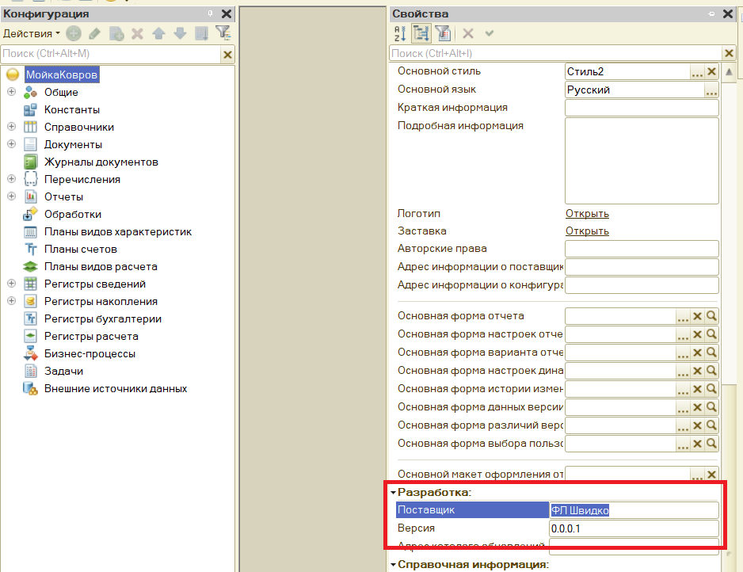
Рисунок 44 – Наименование поставщика и версия поставляемой базы
Далее необходимо назначить путь для сохранения файла поставки. Нужно перейти в раздел «Конфигурация» и в списке «Поставка конфигурации» выбрать «Создать файлы поставки и обновления конфигурации». В открывшемся окне в разделе «Файл поставки» убедится, что путь правильный. Результат представлен на рисунках 45 и 46.
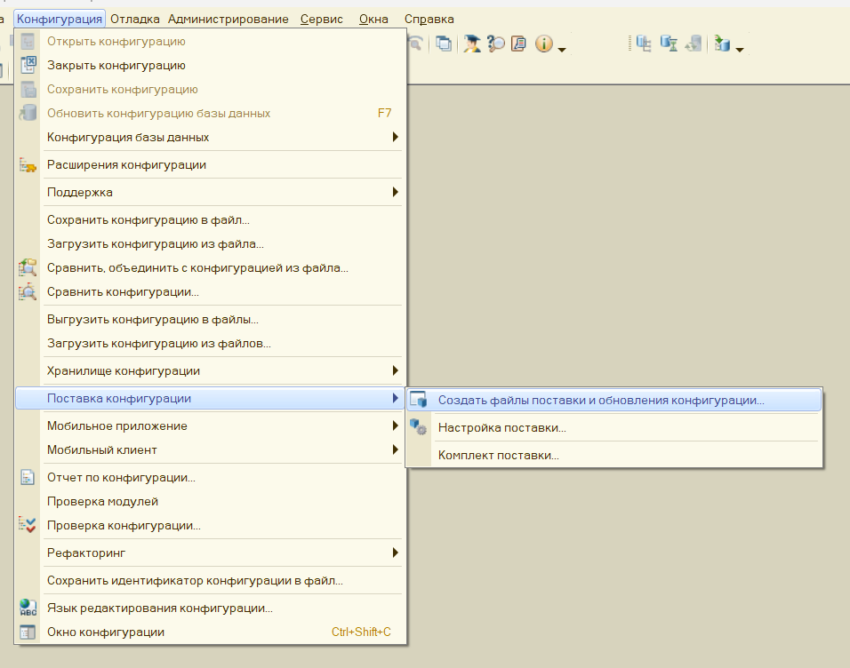
Рисунок 46 – Расположение пути для сохранения файла поставки
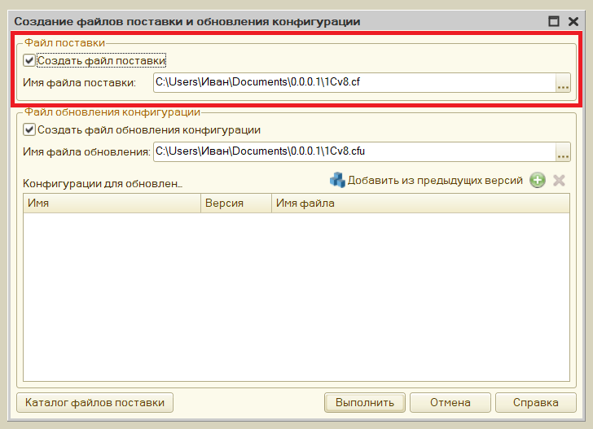
Рисунок 46 – Путь для сохранения файла поставки
Далее необходимо создать архив комплекта поставки, где и будет хранится файл поставки. Для этого перейти в раздел «Конфигурация» и в списке «Постановка конфигурации» выбрать «Комплект поставки…». В открывшемся окне нажать на кнопку «Создать архив комплекта». Откроется диалоговое окно, где нужно выбрать куда сохранить архив. После сохранения необходимо распоковать архив. В распаковоном архиве будет файл с поставкой. Результат представлен на рисунках 47-50.
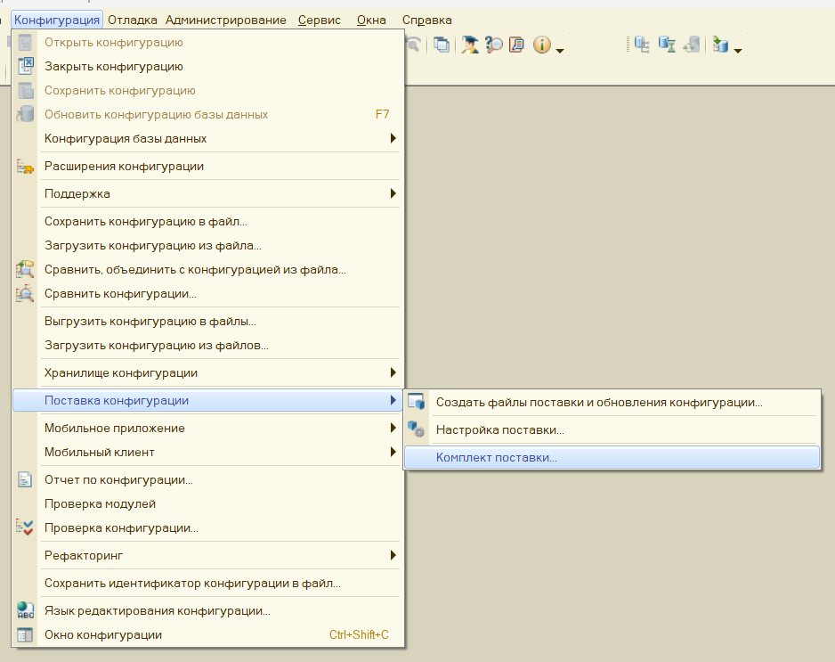
Рисунок 47 – Расположение комплекта постаки
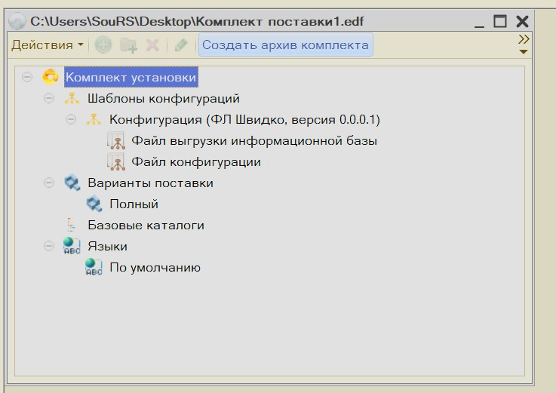
Рисунок 48 – Создание архива комплекта
Рисунок 49 – Сохранёный архив комплекта
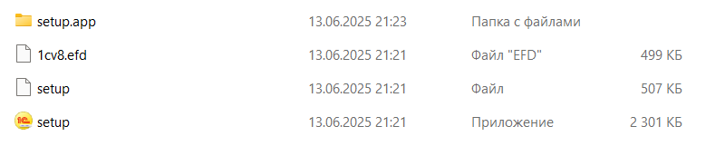
Рисунок 50 – Распакованный архив
Далее представлена инструкция для установки конфигурации.
Информационные базы создаются из шаблонов. Установка шаблонов выполняется специальной программой установки, которая создается при создании комплекта поставки из конфигуратора. Шаблон представляет собой совокупность файлов поставки, файла манифеста и сопутствующих файлов, из которых производится создание информационной базы.
Для использования в качестве шаблонов конфигурации и/или информационные базы должны быть установлены на компьютере пользователя определенным образом – все шаблоны должны находиться в подкаталогах определенной структуры и сопровождаться файлами-манифестами, описывающими установленные шаблоны.
Для того чтобы установить конфигурацию, необходимо установить ее шаблон. Для этого нужно запустить файл setup.exe, который расположен в каталоге с конфигурацией. Затем необходимо указать, в какой каталог выполнить установку шаблона конфигурации. Путь к каталогу шаблонов, который будет указан по умолчанию. Результат установки представлен на рисунке 51.
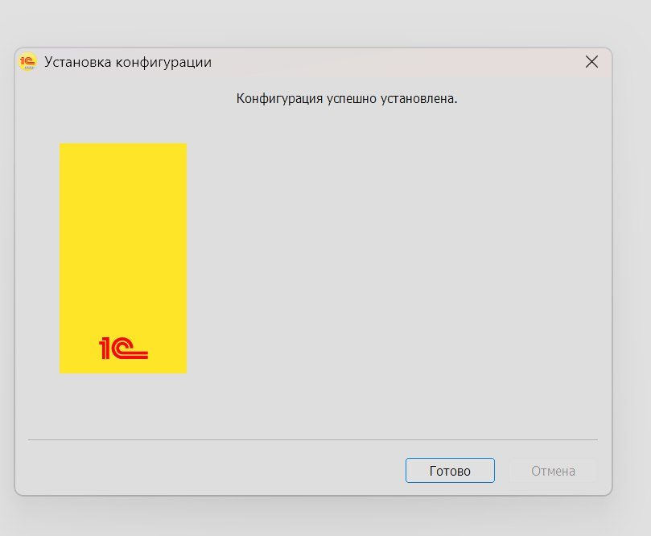
Рисунок 51 – Установка конфигурации
Для того чтобы из установленного шаблона создать конкретную информационную базу, необходимо запустить «1С:Предприятие», затем в открывшемся окне нажать кнопку Добавить. Результат представлен на русунке 52.
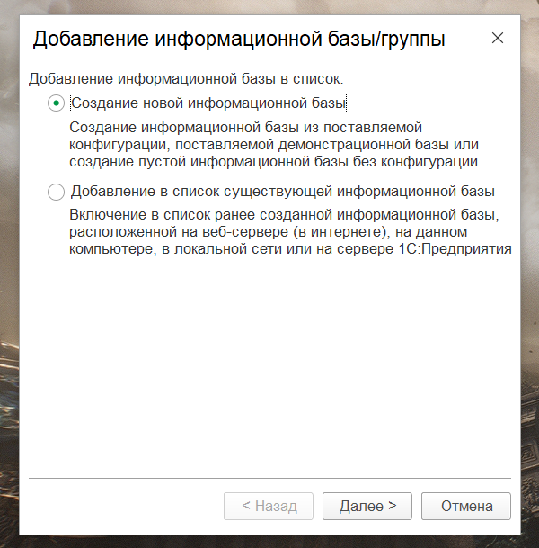
Рисунок 52 – Добавление новой конфигурации
Затем нужно выбрать тот шаблон, который был установлен ранее, и продолжить установку. Если информационная база создается с помощью программы запуска, то имеется возможность создать информационную базу из шаблона любой версии. Результат представлен на русунке 53.
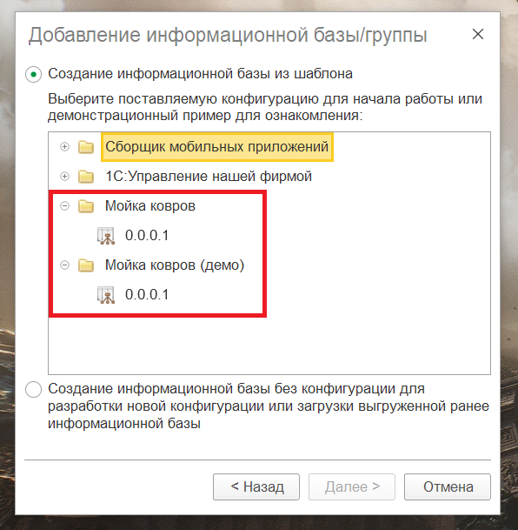
Рисунок 53 – Выбор ранее установленой конфигурации
Вывод по второй главе:
В данной главе рассматриваются ключевые аспекты разработки информационной системы, включая выбор технологий и инструментов, этапы физического проектирования, программное обеспечение для управления системой и оформление документации. Эти элементы обеспечивают эффективность, функциональность и надежность системы, а также предоставляют четкие инструкции для пользователей и администраторов, что способствует успешному внедрению и эксплуатации.

ЭКОНОМИЧЕСКАЯ ЧАСТЬ
Экономический раздел дипломной работы направлен на составление сметы затрат, связанной с созданием автоматизированной информационной системы для компании занимающейся чисткой ковров.

Расчет затрат на расходные материалы
При разработке программного продукта были использованы некоторые расходные материалы. Расчет затрат на расходные материалы приведен в таблице 22.
Таблица 22 – Расчет затрат на расходные материалы
№ | Наименование | Единица измерения | Количество единиц | Цена единицы, руб. | Сумма, руб.
1 | Бумага А4 | уп | 1 | 295 | 295
2 | Ручка | шт | 2 | 44 | 44
Итого |  |  |  |  | 339
Общая сумма затрат на расходные материалы составила 339 руб.

Расчет основной и дополнительной заработной платы программиста
Чтобы определить основную и дополнительную заработную плату, необходима информация о выполненных задачах для разработки информационной системы, количество отработанных часов и период, в течение которого выполнялась работа, эффективный фонд времени работника и его должностной оклад.
Данные о перечне работ с определением времени, затраченном на их определение представлены в таблице 23. Период разработки информационной системы с 18.05.2025 по 14.06.2025.
Таблица 23 – Перечень выполняемых работ и трудоемкость
№ п/п | Содержание работ | Время, час
1 | Получение задания на разработку ПРОГРАММНОГО ПРОДУКТА | 0,5
2 | Анализ предметной области | 3
3 | Анализ требований к информационной системе | 2
4 | Анализ ЦА | 1
5 | Анализ существующих аналогов | 2
6 | Постановка целей и задач | 2
7 | Составление технического задания | 3
8 | Проектирование и прототипирование | 12
9 | Создание дизайн-макета | 27
10 | Верстка и программирование | 32
11 | Наполнение контентом | 3
12 | Оптимизация | 10
13 | Тестирование | 10
14 | Оформление пояснительной записки | 12
15 | Сдача выполненной работы | 1
 | Итого | 144
Эффективный фонд времени работника определяется на основе баланса рабочего времени одного среднесписочного работника, расчет эффективного фонда времени представлен в таблице 24.
Таблица 24 – Баланс рабочего времени одного среднесписочного работника на период 18.05.2025 по 14.06.2025
Наименование показателей | tсм = 8 час
Календарный фонд времени (Тк) | (28 дней) 224
Выходные дни | (9 дней) 72
Праздничные дни | (1 день) 8
Номинальный фонд времени (Тн)  - в днях  - в часах, за минусом сокращения на 1 час в предпраздничные дни | 18 дня  143 часа
Эффективный фонд времени  - Тэф (дн)  - Тэф (час) | 18 дня  143 часа
На основе данных из таблицы 3 был проведен расчет заработной платы, представленный в таблице 25.
Таблица 25 – Расчет заработной платы
Показатели | Расчет | Сумма, руб.
Часовая тарифная ставка | Тч = размер оклада / (33*8)  Тч = 22440/(28*8) | 100,18
Тарифный фонд заработной платы | Фт = Тч * фактическое время, затраченное за указанный период  Фт = 100,18*143 | 14 325,54
Премия | П = Фт * a (a- размер премии, принимается в размере 10%)  П = 14 325,54*10/100 | 1 432,55
Основной фонд заработной платы | Фосн = Фт + П  Фосн = 14 325,54 + 1 432,55 | 15 758,09
Дополнительный фонд заработной платы | Фдоп = Фосн * к (к-размер доп.фонда з/п, принимается в размере 10% от Фосн)  Фдоп = 15 758,09 * 10/100 | 1 575,8
Итого фонд заработной платы | Фг = (Фосн + Фдоп) * К (К=1,3 – районный коэффициент)  Фг = (15 758,09 + 1 575,8) * 1,3 | 22 534,06
- Таким образом, фонд заработной платы составил 22 534,06 руб.

Расчет страховых взносов
Расчет страховых взносов осуществляется по формуле:
$$Ф_{страх}= \frac{Ф_{г}*С}{100},$$
Где С – величина страховых взносов, % (принимается в размере 30%).
Ф_{страх} = 22 534,06 * 0.3 = 6 760,21 руб.

Стоимость использования электроэнергии
Расчет затрат на производственную электроэнергию, потребляемую применяемым в работе оборудованием (компьютер, принтер), приведен в таблице 26.
Таблица 26 – Расчет затрат на электроэнергию
№ | Наименование оборудования | Количество, шт. | Потребленная мощность, кВт, кВт-час | Тариф, руб./кВт | Время работы, час | Общая сумма, руб.
1 | Персональный компьютер | 1 | 0,77 | 1,46 | 144 | 161,88
Итого: |  |  |  |  |  | 161,88
Итоговая сумма затрат на электроэнергию составляет 161,88 руб.

Расчет суммы амортизационных отчислений на основные фонды
Амортизация рассчитывается линейным способом, исходя из нормы (На).
Расчет нормы амортизации осуществляется по формуле:
На = 1/Тн *100, % (8)
где Тн – нормативный срок эксплуатации ПК, 3 года.
На = 1/3 * 100 = 33,33%
Расчет амортизации годовой (Аг) осуществляется по формуле:
Аг = С_{бал}*На/100*Кисп., руб. (9)
Аг = 55000 * (33,33 / 100) * 0,979 = 17 946,54 руб.
Расчет амортизации за время создания и внедрения программного продукта:
А_{пр} = Аг/12 мес. = 1 495,54 руб. (10)
Данные для расчета амортизационных отчислений представим в таблице 27.
Таблица 27 – Расчет амортизационных отчислений основных фондов
 | Основные фонды | Количество, шт. | Стоимость основных фондов, руб. | Срок службы основных фондов, лет | Норма амортизации, % | Коэффициент использования основных фондов | Годовая/месячная сумма амортизации, руб.
1 | Компьютер песональный | 1 | 55000 | 3 | 33,33 | 0,979 | 17 946,54/  1 495,54
Итого |  |  |  |  |  |  | 17 946,54/  1 495,54
Годовая сумма амортизации составила 17 946,54 руб., сумма амортизации за период разработки программного продукта составила 1 495,54 руб.

Услуги сторонних организаций
Расчет затрат на услуги сторонних организаций (оплата интернета, телефона, почты и пр.) представлен в таблице 28.
Таблица 28 – Расчет затрат на услуги сторонних организаций
№ | Наименование услуг сторонних организаций | Количество | Тариф, руб. | Общая сумма, руб.
1 | Услуги интернет-провайдера | — | 450 | 450
Итого: |  |  |  | 450

Составление сметы единовременных затрат на создание программного продукта
На основе всех выше представленных расчетов, была составлена смета единовременных затрат на создание информационной системы, представленная в таблице 29.
Таблица 29 – Смета единовременных затрат на создание информационной системы
№ п/п | Статьи затрат | Сумма, руб. | Примечания | Удельный вес, %
1 | Расходные материалы | 339 | Табл. 1 | 0,9
2 | Основная и дополнительная заработная плата | 22 534,06 | Табл. 4 | 64,9
3 | Страховые взносы | 6 760,21 | 30% от п.2 | 19,5
4 | Стоимость использования электроэнергии | 161,88 | Табл. 6 | 1
5 | Амортизация основных фондов | 1 495,54 | Табл. 7 | 3,3
6 | Услуги сторонних организаций | 450 | Табл. 8 | 1,4
7 | Накладные расходы | 3 174,06 | 10% от п.1-6 | 9
8 | Прочие неучтенные затраты | – | –
9 | Итого затраты | 34 914,75 | Сумма затрат по п.п. 1-8 | 100

На рисунке 54 представлена структура затрат на разработку информационной системы.
Продвижение информационной системы с помощью рекламы не требуется, так как оно предназначено для компании ООО НПФ «Форус».
Кроме того, использование системы по назначению (т.е. сугубо внутри организации для удовлетворения внутренних нужд организации) полностью нивелирует возможность коммерческого использования данной информационной системы.
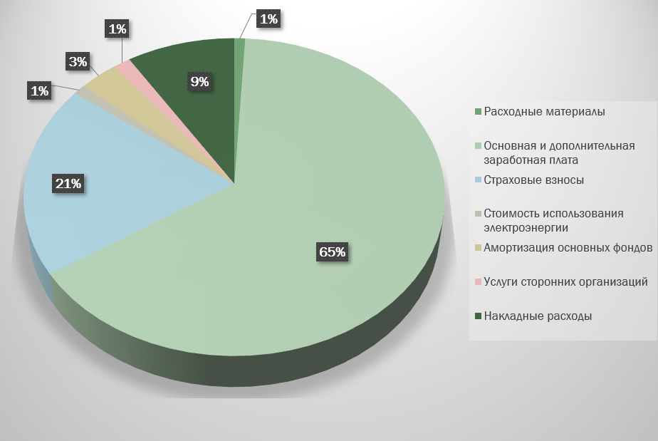
Рисунок 54 - Структура затрат на разработку информационной системы
Исходя из данной структуры можно выявить, что на разработку информационной системы больше всего затрат ушло на основную и дополнительную заработную плату.
Вывод по третьей главе:
В этом разделе была составлена смета расходов на разработку автоматизированной информационной системы для компании занимающейся чисткой ковров.

ЗАКЛЮЧЕНИЕ
В ходе выполнения выпускной квалификационной работы была достигнута поставленная цель - создание автоматизированной информационной системы для компании, специализирующейся на предоставлении услуг по чистке и замене ковровых покрытий для юридических лиц.
В рамках аналитической части работы была проведена технико-экономическая характеристика предметной области, обоснована необходимость и определены цели использования программных и телекоммуникационных средств для решения поставленных задач.
Проектная часть включала разработку технического обеспечения задачи, проведение этапа физического проектирования и создание программного обеспечения системы управления. В результате был разработан работающий прототип системы в среде 1С, демонстрирующий основные функциональные возможности по обработке и хранению клиентских данных.
Экономическая часть работы содержала комплексный расчет всех необходимых затрат на внедрение системы, включая расходы на расходные материалы, заработную плату программиста, страховые взносы, электроэнергию, амортизационные отчисления на основные фонды и услуги сторонних организаций. На основе проведенных расчетов была составлена полная смета единовременных затрат на создание программного продукта.
Разработанная информационная система позволяет автоматизировать ключевые бизнес-процессы компании: планирование замен ковровых покрытий, контроль складских запасов, организацию логистики и учет статусов ковров. Внедрение данной системы позволит существенно повысить эффективность работы компании, оптимизировать процессы взаимодействия с клиентами и улучшить качество предоставляемых услуг.
Результаты работы имеют практическую значимость и могут быть использованы для автоматизации деятельности компании. Таким образом, все поставленные в работе задачи решены в полном объеме.

БИБЛИОГРАФИЧЕСКИЙ СПИСОК
- Перлова О.Н., Ляпина О.П., Гусева А.В. «Проектирование и разработка информационных систем» - М.: Издательский центр «Академия», 2018. – 256 стр.;
- Фёдорова Г.Н. Основы проектирования баз данных (2-е изд., стер.) учебник \ Москва: Академия, 2018. - 219, [1] с.: ил.; 22 см. - ISBN 978-5-4468-5800-2 (в пер.): Б. ц;
- Федорова, Г.Н. Основы алгоритмизации и программирования: учебное пособие для студ. учреждений сред. проф. образования / Г.Н. Федорова. – М.: Издательский центр «Академия», 2019. – 224 с;
- Федорова Г., Рудаков А. Технология разработки программных продуктов. Практикум: учебное пособие. Изд. Academia. Среднее профессиональное образование. 2019 г. 192 стр.;
- CIT-Forum: Центр информационных технологий: материалы сайта [Электронный ресурс]. - Режим доступа: http://citforum.ru/ (Дата обращения: 28.05.2025);
- Айти-Консалтинг. [Электронный ресурс] URL: https://itcons99.ru/ (Дата обращения 27.05.2025);
- CodeNet - все для программиста [Электронный ресурс]. - Режим доступа: http://www.codenet.ru/ (Дата обращения: 28.05.2025);
- Официальный сайт 1С:Предприятие. [Электронный ресурс] URL: https://v8.1c.ru/ (Дата обращения: 28.05.2025);
- ИнфоСофт. [Электронный ресурс] URL: https://is1c.ru/about/pc/article/stati/ (Дата обращения 27.05.2025);
- Гамма Э., Хелм Р., Джонсон Р., Влиссидс Д. Приемы объектноориентированного программирования. Паттерны проектирования. – СПб.: Питер, 1994. – 395 с.;
- Kaner C., Bach J., Pettichord B. Lessons Learned in Software Testing. – USA: Wiley, 2001. – 320 p.;
- Информационная система 1С:ИТС. [Электронный ресурс] URL: https://its.1c.ru/ (Дата обращения 25.05.2025);
- Перлова О.Н., Ляпина О.П., Гусева А.В. «Проектирование и разработка информационных систем» - М.: Издательский центр «Академия», 2018. – 256 стр.;
- Профессиональная разработка в системе «1С:Предприятие 8» в 2-х томах. - М.: ООО «1С-Паблишинг»; СПб.: Питер, 2012. - С. 808.;
- Федорова Г., Рудаков А. Технология разработки программных продуктов. Практикум: учебное пособие. Изд. Academia. Среднее профессиональное образование. 2019 г. 192 стр.;
- Учебный центр 1С №1. [Электронный ресурс] URL: https://uc1.1c.ru/ (Дата обращения 19.05.2025);
- Заметки из Зазеркалья. [Электронный ресурс] URL: https://wonderland.v8.1c.ru/ (Дата обращения 28.05.2025).

ПРИЛОЖЕНИЕ А

Техническое задание
Министерство образования Иркутской области
Государственное бюджетное профессиональное образовательное учреждение
Иркутской области
«Ангарский промышленно-экономический техникум»
(ГБПОУ ИО «АПЭТ»)

Автоматизированная информационная система для компании занимающейся чисткой ковров
Наименование ИС
АИСдКЗЧК
Сокращенное наименование ИС
ТЕХНИЧЕСКОЕ ЗАДАНИЕ
Действует с 19.06.2025

Составитель
Швидко Иван Анатольевич
ФИО составителя

г. Ангарск, 2025 г.

Введение
Наименование системы: Мойка ковров
Краткая характеристика:
Информационная система для автоматизации процессов замены ковров (ИСАПЗК) — это программное решение, предназначенное для оптимизации работы компании, предоставляющей услуги по замене и чистке ковров для юридических лиц. Она позволяет управлять пакетами услуг, позволяет составлять графики замены с учетом индивидуальных условий клиентов и обеспечивает возможность работы с несколькими адресами и договорами. Кроме того, система контролирует запасы ковров, отслеживает их, что повышает качество обслуживания клиентов и оптимизирует бизнес-процессы компании.
Подробное описание задания
Этап 1. Заключение договора и составление графиков
Компания предоставляет несколько пакетов услуг по разным ценам.
Но в целом нам нужно знать, что бывают пакеты с некоторым количеством замен ковров в месяц.
Каждый месяц составляется график замены и согласуется с клиентом. Если вдруг клиент не смог принять ковер в какой-то день, то этот день всё равно считается потраченным. Однако, клиент в этом случае может заказать разовый выезд по сниженной цене (скида 20%, должно настраиваться).
Необходимо обратить внимание, что у одного клиента может быть несколько адресов. На каждый адрес заключается отдельный договор и составляется отдельный график.
На один адрес может быть выбрано несколько пакетов услуг. Причем как несколько разных, так и несколько одинаковых. То есть в месячном графике нужно указывать какая именно услуга списывается и в каком количестве.
Когда будете создавать справочник Номенклатуры сделайте возможность указать, что услуга связан с элементом этого же справочника конкретнвм товаром.
Например, услуга «Пакет 20 замен ковров 100х100» связан с товаром «Ковер 100х100».
Каждая услуга связана только с одним товаром.
Также понадобится в каждом документе указывать склад, который оформляет этот документ и соответственно именно с этого склада будет забираться ковер. Склады – филиалы – подразделения в данном случае синонимы.
Этап 2. Контроль запасов
Когда мы меняем ковер, то должны привезти новый. Сейчас нам нужно создать механизм, который проконтролирует, что у нас каждый день есть нужное для заказчиков количество ковров. Причем не просто ковров, а чистых ковров.
Компания работает каждый день без выходных, поэтому привезенный вчера ковер на следующий день в начале рабочего дня будет чистым. Это не зависит ни от времени привоза ковра, ни от дня недели. Это достигается тем, что цех мойки работает и в ночное время.
Естественно, ковров у нас должно быть с запасом, потому что из-за форс-мажора ковер может быть безвозвратно поврежден. Но решение о размере запаса мы оставим за человеком.
В конфигурации должна быть возможность фиксировать операции пополнения складских запасов и списания товаров.
Документ фиксации факта замены ковра фиксирует свершившийся факт, того, что один ковер отдали клиенту, а другой такой же забрали на склад. Но нам нужно знать заранее, будет ли у нас в наличии тот ковер, который нужно клиенту привезти.
Поэтому, когда составляется график для каждого дня и для каждого вида ковров в этот день нужно проверить, что на складе будет достаточно чистых ковров.
Планово грязный ковер появляется на складе в конце рабочего дня курьера, например, в 18:00. А чистым он становится в конце рабочего дня мойщика, например, в 06:00 следующего дня. Но это для дней, которые ещё не наступили, а для прошедших дней нужно брать реальный факт.
Нужно также контролировать процесс загрузки и выгрузки ковров в машину. И начало, и окончание мойки ковра.
Ковер, погруженный в машину со склада, уже не находится на складе, но и ещё не у клиента. Будем записывать такие ковры в регистр как ковры «В пути к клиенту». Такая операция фиксируется новым документом «Отгрузка товара».
Ковер, погруженный в машину у клиента, уже не находится у клиента, но и ещё не на складе. Будем записывать такие ковры в регистр как ковры «В пути на склад». Такая операция фиксируется уже существующим документом фиксация факта замены ковра. Также этот документ переводит ковер, который был «В пути к клиенту» в разряд «У клиента».
Документ фиксации факта невозможности замены ковра по вине клиента меняет статус ковра из «В пути к клиенту» на «Возврат на склад».
В конце рабочего дня курьер привозит все ковры на склад. Некоторые из них чистые, а некоторые грязные. Те, что чистые имеют статус «На складе», те, что грязные имеют статус «Ожидают мойки».
Мойщик документом «Начать мойку» берет грязный ковер. Статус ковра теперь «В мойке». И документом «Закончить мойку» меняет статус ковра на «На складе».
Всю эту систему немного нарушает тот факт, что бывает, когда мы везем ковры для клиента первый раз и когда мы забираем у клиента ковры в последний раз. Это тоже нужно учесть как в графике, так и в других документах.

